ПРОЕКТ
АДМИНИСТРАЦИЯ
КЛЮКВИНСКОГО СЕЛЬСОВЕТА
КУРСКОГО РАЙОНА
=================================================
305502, Курская область, Курский район, Клюквинский сельсовет, д. Долгое, д. № 167

ПОСТАНОВЛЕНИЕ

от ____2020 года №___

О внесении изменений в постановление Администрации Клюквинского сельсовета Курского района Курской области от 14.12.2017 № 215 «Об утверждении муниципальной программы «Формирование современной городской среды на территории муниципального образования «Клюквинский сельсовет» Курского района Курской области на 2018-2022 годы"

В соответствии приказом Министерства строительства и жилищно-коммунального хозяйства Российской Федерации от 18.03.2019 года N 162/пр «Об утверждении методических рекомендаций по подготовке государственных программ субъектов Российской Федерации и муниципальных программ формирования современной городской среды в рамках реализации приоритетного проекта "Формирование комфортной городской среды",постановлением Администрации Курской области от 15.01.2020 № 27-па «О распределении субсидий из областного бюджета бюджетам муниципальных образований Курской области на поддержку муниципальных программ формирования современной городской среды на 2020 год», с учетом согласования проекта муниципальной программы комитетом жилищно-коммунального хозяйства и ТЭК Курской области, Администрация Клюквинского сельсовета Курского района
постановляет:
- Внести в постановление Администрации Клюквинского сельсовета Курского района Курской области от 14.12.2017 № 215 «Об утверждении муниципальной программы «Формирование современной городской среды на территории муниципального образования «Клюквинский сельсовет» Курского района Курской области на 2018-2022 годы" следующие изменения:
  - Муниципальную программу «Формирование современной городской среды на территории муниципального образования «Клюквинский сельсовет» Курского района Курской области на 2018-2022 годы" изложить в новой редакции согласно приложения.
2. Контроль за исполнением настоящего постановления оставляю за собой.
3. Настоящее постановление вступает в силу со дня его подписания и подлежит обнародованию.

Глава Клюквинского сельсовета
Курского района В.Л. Лыков

Утверждена
постановлением Администрации
Клюквинского сельсовета
Курского района
от14.12.2017 г. № 215
(в редакции от ___2020 № ___)

МУНИЦИПАЛЬНАЯ ПРОГРАММА
"ФОРМИРОВАНИЕ СОВРЕМЕННОЙ ГОРОДСКОЙ СРЕДЫ
НА ТЕРРИТОРИИ МУНИЦИПАЛЬНОГО ОБРАЗОВАНИЯ "КЛЮКВИНСКИЙ СЕЛЬСОВЕТ" КУРСКОГО РАЙОНА КУРСКОЙ ОБЛАСТИ"

ПАСПОРТ ПРОГРАММЫ
Наименование муниципальной программы | "Формирование современной городской среды на территории муниципального образования "Клюквинский сельсовет" Курского района Курской области"
Ответственный исполнитель Программы | Администрация Клюквинского сельсовета Курского района Курской области
Участники Программы | МУП ЖКХ п. Маршала Жукова МО «Клюквинский сельсовет» Курского района Курской области
Цели Программы | Повышение качества, комфорта, функциональности и эстетики городской среды на территории муниципального образования «Клюквинский сельсовет» Курского района Курской области
Задачи Программы | 1. Обеспечение создания, содержания и развития объектов благоустройства на территории муниципального образования «Клюквинский сельсовет» Курского района Курской области;  2. Повышение уровня вовлеченности заинтересованных граждан, организаций в реализацию мероприятий по благоустройству территории муниципального образования «Клюквинский сельсовет» Курского района Курской области.
Целевые индикаторы и показатели Программы | 1. Доля реализованных проектов благоустройства дворовых территорий (полностью освещенных, оборудованных местами для проведения досуга и отдыха разными группами населения (спортивные площадки, детские площадки и т.д.), малыми архитектурными формами) в общем количестве реализованных в течение планового года проектов благоустройства дворовых территорий, %;  2. Доля реализованных комплексных проектов благоустройства общественных территорий в общем количестве реализованных в течение планового года проектов благоустройства общественных территорий, %;  3. Доля дворовых территорий, благоустройство которых выполнено при участии граждан, организаций в соответствующих мероприятиях, в общем количестве реализованных в течение планового года проектов благоустройства дворовых территорий, %;  4. Количество благоустроенных дворовых территорий, ед.;  5. Количество благоустроенных общественных территорий, ед.
Сроки и этапы реализации Программы | 2018-2024 годы в один этап
Объемы бюджетных ассигнований Программы | Общий объем финансирования мероприятий Программы на 2018 год составляет:  4492750,55 рублей, в том числе:  за счет средств бюджета Российской Федерации и за счет средств бюджета Курской области -3906849,00 рублей;  за счет средств бюджета Клюквинского сельсовета Курского района - 585901,55 рублей;  за счет внебюджетных источников – 0,00 руб.  Общий объем финансирования мероприятий Программы на 2019 год составляет:  5878073,00 рублей, в том числе:  за счет средств бюджета Российской Федерации и за счет средств бюджета Курской области - 5445367,00 рублей;  за счет средств бюджета Клюквинского сельсовета Курского района - 432706,00 рублей;  за счет внебюджетных источников – 0,00 руб.  Общий объем финансирования мероприятий Программы на 2020 год:  8527533,00 рублей, в том числе:  за счет средств бюджета Российской Федерации и за счет средств бюджета Курской области - 8372254,00 рублей;  за счет средств бюджета Клюквинского сельсовета Курского района - 155279,00рублей;  за счет внебюджетных источников – 0,00 руб.  Общий объем финансирования мероприятий Программы на 2021 год:  за счет средств бюджета Российской Федерации и за счет средств бюджета Курской области - 0,00 рублей;  за счет средств бюджета Клюквинского сельсовета Курского района - 432341,00рублей;  за счет внебюджетных источников – 0,00 руб.  Общий объем финансирования мероприятий Программы на 2022 год:  за счет средств бюджета Российской Федерации и за счет средств бюджета Курской области - 0,00 рублей;  за счет средств бюджета Клюквинского сельсовета Курского района - 0,00 рублей;  за счет внебюджетных источников – 0,00 рублей.  Общий объем финансирования мероприятий Программы на 2023 год:  за счет средств бюджета Российской Федерации и за счет средств бюджета Курской области - 0,00 рублей;  за счет средств бюджета Клюквинского сельсовета Курского района - 0,00 рублей;  за счет внебюджетных источников – 0,00 рублей.  Общий объем финансирования мероприятий Программы на 2024 год:  за счет средств бюджета Российской Федерации и за счет средств бюджета Курской области - 0,00 рублей;  за счет средств бюджета Клюквинского сельсовета Курского района - 0,00 рублей;  счет внебюджетных источников – 0,00 рублей.  Общий объем финансирования мероприятий Программы за 2018-2024 годы составляет 20195279,55рублей, в том числе:  за счет средств бюджета Российской Федерации иза счет бюджета Курской области – 17724470,00 рублей;  за счет средств бюджета Клюквинского сельсовета Курского района – 2470809,55рублей;  счет внебюджетных источников – 0,00 рублей.
Ожидаемые результаты реализации Программы | 1.Приведение в нормативное состояние дворовых территорий МКД п.М.Жукова Клюквинского сельсовета Курского района Курской области - 18 ед. площадью32295,0 кв.м. д. Халино Клюквинского сельсовета Курского района Курской области - 11 ед., площадью 44961,0 кв.м. Доведение доли благоустроенных дворовых территорий МКД п.М.Жукова, д. Халино Клюквинского сельсовета Курского района Курской области до 100,0 %;  2. Благоустройство 3-х общественных территорий п. М.Жукова Клюквинского сельсовета Курского района Курской области площадью32001кв.м. и 1-й общественной территории по ул. Ачкасова д. Халино Клюквинского сельсовета Курского района Курской области площадью 5803кв.м.Доведение доли благоустроенных общественных территорий п. М.Жукова, д. Халино Клюквинского сельсовета Курского района Курской области до 100,0 %.

- Общая характеристика сферы реализации муниципальной программы,
в том числе формулировки основных проблем в указанной сфере
ипрогноз ее развития

Муниципальная программа "Формирование современной городской среды на территории муниципального образования "Клюквинский сельсовет" Курского района Курской области" (далее - Программа) разработана с учетом Правил благоустройства территории муниципального образования "Клюквинский сельсовет" Курского района Курской области и направлена на повышение уровня благоустройства дворовых и общественных территорий муниципального образования "Клюквинский сельсовет" Курского района Курской области.
Территория Клюквинского сельсовета Курского района Курской области насчитывает 9 населенных пунктов. На территории Клюквинского сельсовета Курского района Курской области имеются населенные пункты с численностьюнаселения более 1000 человек, к которым относятся поселок Маршала Жукова и деревня Халино.
1. Характеристика благоустройства дворовых территорий.
На территории поселка Маршала Жукова Клюквинского сельсовета Курского района Курской области расположено93 многоквартирных дома, которые образуют 54 дворовые территории. Основная часть домов построена в 1994 году. В д. Халино на улице АчкасоваКлюквинского сельсовета Курского района Курской области расположено 11 многоквартирных домов.
Под дворовыми территориями многоквартирных домов понимается совокупность территорий, прилегающих к многоквартирным домам, с расположенными на них объектами, предназначенными для обслуживания и эксплуатации таких домов, и элементами благоустройства этих территорий, в том числе парковками (парковочными местами), тротуарами и автомобильными дорогами, включая автомобильные дороги, образующие проезды к территориям, прилегающим к многоквартирным домам.
Благоустройство дворов жилищного фонда на сегодняшний день в муниципальном образовании "Клюквинский сельсовет" Курского района Курской области не отвечает нормативным требованиям.
Пришло в негодность асфальтовое покрытие дворовых проездов и тротуаров. Недостаточно производились работы во дворах по уходу за зелеными насаждениями, восстановлению газонов.
В ряде дворов освещение придомовых территорий не отвечает современным требованиям, произошел износ некоторых детских площадок, изготовленных из металла в 90-х годах, и подвергшихся за длительный период коррозии, что создает угрозу жизни и здоровью граждан. В связи с растущей автомобилизацией населения, парковкой автомобилей на детских площадках и газонах, возникает необходимость в строительстве или устройстве специально обустроенных стоянок для автомобилей.
Надлежащее состояние придомовых территорий является важным фактором при формировании благоприятной экологической и эстетической городской среды.
Со стороны Администрации Клюквинского сельсовета Курского района и МУП ЖКХ п.М.Жукова МО «Клюквинский сельсовет» Курского района Курской области в последние годы уделяется повышенное внимание благоустройству п.М.ЖуковаКлюквинского сельсовета Курского района Курской области. В 2017 году по муниципальной программе «Формирование современной городской среды на территории муниципального образования «Клюквинский сельсовет» Курского района Курской области на 2017 год» благоустроено 73 дома.Общая площадь благоустройства территорий п. Маршала Жукова составляет порядка 334202 кв.м.В 2018 году благоустроено 17 дворовых территорий (25 многоквартирных домов).
Принимаемые в последнее время меры по частичному благоустройству дворовых территорий не приводят к должному результату, поскольку не основаны на последовательном подходе к решению проблемы и не позволяют консолидировать денежные средства для достижения поставленной цели.
Для решения указанных проблем необходимо решить ряд задач.
Для разностороннего развития детей необходима организация площадок, которые отвечают интересам различных возрастных групп.
Для отдыха взрослого населения следует оборудовать площадки как для занятий спортом, так и для тихого отдыха.
Обеспечение доступности для маломобильных групп населения, в т.ч. создание безбарьерной среды для маломобильных граждан.
Организация мест для выгула домашних животных повышает санитарное состояние территории и безопасность для других групп пользователей.
Высадка деревьев и кустарников (озеленение) способствует повышению климатического комфорта во дворах: защите от шума и ветра, солнца, выхлопных газов.
Вовлечение граждан и организаций в реализацию мероприятий по благоустройству дворовых территорий сформирует положительное отношение граждан, в т.ч. молодежи к собственному муниципальному образованию.
Пространство двора ограничено, и в каждом конкретном случае требуется делать выбор между тем или иным решением. Такие решения необходимо принимать совместно с жителями.
Основным методом решения проблемы должно стать благоустройство дворовых территорий, которое представляет из себя совокупность мероприятий, направленных на создание и поддержание функционально, экологически и эстетически организованной городской среды, улучшение содержания и безопасности дворовых территорий.
Реализация Программы позволит создать благоприятные условия среды обитания, повысить комфортность проживания населения города, увеличить площадьозеленения территорий, обеспечить более эффективную эксплуатацию дворовых территорий жилых домов, улучшить условия для отдыха и занятий спортом.
Благоустройство 11 дворовых территорий деревни ХалиноКлюквинского сельсовета Курского района Курской области планируется осуществить в 2020 году;

2. Характеристика сферы благоустройства общественных территорий.
Внешний облик муниципального образования "Клюквинский сельсовет" Курского района Курской области, его эстетический вид во многом зависят от степени благоустроенности территории, от площади озеленения.
Общественные территории – это территории муниципального образования соответствующего функционального назначения (площади, набережные, пешеходные зоны, улицы, скверы, парки, иные территории).
Благоустройство общественных территорий - комплекс мероприятий по содержанию объектов благоустройства, направленных на создание благоприятных условий жизни, трудовой деятельности и досуга населения.
Благоустройству общественных территорий уделяется внимание по остаточному принципу, поскольку большие площади требуют больших денежных вложений по их созданию и дальнейшему содержанию за счет местного бюджета. В тоже время, на территории сельсовета практически отсутствуют общественные территории, отвечающие санитарным нормам, где жители могут отдохнуть семьями и получить от этого эстетическое удовлетворение. Общественные территории требуют устройства тротуарных дорожек, озеленения, установки лавочек и урн для мусора, модернизации детского игрового оборудования, освещения и др.

Озеленение территории современного муниципального образования является неотъемлемой частью развития как вновь осваиваемых участков, так и существующей застройки. Озелененные территории вместе с насаждениями и цветниками создадут образ Клюквинского сельсовета, сформируют благоприятную и комфортную городскую среду для жителей и гостей сельсовета, выполнят рекреационные и санитарно-защитные функции.
В 2017-2018 гг. благоустроена одна общественная территория.
Для обеспечения благоустройства общественных территорий целесообразно проведение следующих мероприятий:
- озеленение, уход за зелеными насаждениями;
- оборудование малыми архитектурными формами, иными некапитальными объектами;
- устройство пешеходных дорожек,
- освещение территорий, в т. ч. декоративное;
- обустройство площадок для отдыха, детских, спортивных площадок;
- установка скамеек и урн, контейнеров для сбора мусора;
- оформление цветников;
- обеспечение физической, пространственной и информационной доступности общественных территорий для инвалидов и других маломобильных групп населения.

Минимальный и дополнительный перечни работ по благоустройству.

а) минимальный перечень работ по благоустройству дворовых территорий:
ремонт дворовых проездов, и (или) обеспечение освещения дворовых территорий, и (или) установка скамеек, и (или) урн, установка бордюров, устройство и (или) ремонт территории перед подъездом многоквартирного дома, ремонт и (или) устройство (асфальтирование) тротуара, если он отсутствует на дворовой территории (далее - минимальный перечень работ по благоустройству);
б) дополнительный перечень работ по благоустройству дворовых территорий:
оборудование детских и (или) спортивных площадок, автомобильных парковок, контейнерных площадок, озеленение территорий, иные виды работ (далее - дополнительный перечень работ по благоустройству). Дополнительный перечень работ по благоустройству реализуется только при условии реализации работ, предусмотренных минимальным перечнем работ по благоустройству.

Условия о форме участия заинтересованных лиц в реализации мероприятий по благоустройству дворовой территории в рамках минимального и дополнительного перечня работ по благоустройству.

Минимальный перечень работ может быть реализован при наличии решения собственников помещений в многоквартирном доме, дворовая территория которого благоустраивается, о принятии созданного в результате благоустройства имущества в состав общего имущества многоквартирного дома.

Заинтересованные лица (собственники помещений в многоквартирных домах, собственники иных зданий и сооружений, расположенных в границах дворовой территории, подлежащей благоустройству) принимают участие в реализации мероприятий по благоустройству дворовых территорий в рамках минимального перечня работ по благоустройству в форме трудового участия.

Под формой трудового участия понимается неоплачиваемая трудовая деятельность заинтересованных лиц, имеющая социально полезную направленность, не требующая специальной квалификации и организуемая для выполнения минимального перечня работ по благоустройству дворовых территорий.

Организация трудового участия осуществляется заинтересованными лицами в соответствии с решением общего собрания собственников помещений в многоквартирном доме, дворовая территория которого подлежит благоустройству, оформленным соответствующим протоколом общего собрания собственников помещений в многоквартирном доме.

Трудовое участие заинтересованных лиц в выполнении мероприятий по благоустройству дворовых территорий должно подтверждаться документально в зависимости от избранной формы такого участия.

Трудовое участие граждан может быть внесено в виде следующих мероприятий, не требующих специальной квалификации, таких как:

субботники;
подготовка дворовой территории к началу работ (земляные работы);

участие в строительных работах:
демонтаж старого оборудования, установка уличной мебели, зачистка от ржавчины, окрашивание элементов благоустройства;

участие в озеленении территории: высадка растений, создание клумб, уборка территории;

обеспечение благоприятных условий для работников подрядной организации, выполняющей работы (например, организация чаепития).

В качестве документов (материалов), подтверждающих трудовое участие, могут быть представлены отчет о выполнении работ, включающий информацию о проведении мероприятия с трудовым участием граждан, отчет совета многоквартирного дома, лица, управляющего многоквартирным домом, о проведении мероприятия с трудовым участием граждан. При этом рекомендуется в качестве приложения к такому отчету представлять фото-, видеоматериалы, подтверждающие проведение мероприятия с трудовым участием граждан.

Дополнительный перечень работ может быть реализован:

при наличии решения собственников помещений в многоквартирном доме, дворовая территория которого благоустраивается, о принятии созданного в результате благоустройства имущества в состав общего имущества многоквартирного дома;

при софинансировании собственниками помещений многоквартирного дома работ по благоустройству дворовых территорий в размере не менее 20 % стоимости выполнения таких работ. Такое условие распространяется на дворовые территории, включенные в соответствующую программу после вступления в силу постановления Правительства Российской Федерации от 9 февраля 2019 г. № 106 «О внесении изменений в приложение № 15 к государственной программе Российской Федерации «Обеспечение доступным и комфортным жильем и коммунальными услугами граждан Российской Федерации».

Доля софинансирования заинтересованных лиц (собственников помещений в многоквартирных домах, собственников иных зданий и сооружений, расположенных в границах дворовой территории, подлежащей благоустройству) в выполнении мероприятий по благоустройству дворовых территорий в рамках дополнительного перечня составляет 20% от стоимости мероприятий по благоустройству дворовой территории и подтверждается документально.

В качестве документов, подтверждающих софинансирование, могут быть представлены копии платежных поручений о перечислении средств или внесении средств на счет, открытый в порядке, установленном муниципальным образованием, копия ведомости сбора средств с физических лиц, которые впоследствии также вносятся на счет, открытый в порядке, установленном муниципальным образованием.

Адресный перечень.
Адресный перечень дворовых территорий многоквартирных домов, расположенных на территории муниципального образования «Клюквинский сельсовет» Курского района Курской области, нуждающихся в благоустройстве (с учетом их физического состояния) и подлежащих благоустройству в 2018-2024гг., исходя из минимального перечня по благоустройству (очередность благоустройства определяется в порядке поступления предложений заинтересованных лиц об их участии в выполнении указанных работ), приведен вПриложении 5 к Программе.Физическое состояние дворовой территории и необходимость ее благоустройства определяются по результатам инвентаризации дворовой территории, проведенной в порядке, установленном постановлением Администрации Курской области от 19.07.2017 № 591-па.
Дворовые территории многоквартирных домов, расположенных на территории муниципального образования «Клюквинский сельсовет» Курского района Курской области, нуждающиеся в благоустройстве и подлежащие благоустройству в 2018-2024гг., подлежат включению в Программу согласно Порядку представления, рассмотрения и оценки предложений заинтересованных лиц о включении дворовой территории в муниципальную программу формирования современной городской среды на территории муниципального образования "Клюквинский сельсовет" Курского района Курской области, Порядку представления, рассмотрения и оценки предложений заинтересованных лиц о включении общественной территории в муниципальную программу формирования современной городской среды на территории муниципального образования "Клюквинский сельсовет" Курского района Курской области на 2018-2022 годы», утвержденному постановлением Администрации Клюквинского сельсовета Курского района Курской области от 07сентября 2017 года № 131, в пределах объема бюджетных ассигнований, предусмотренных Программой.

Адресный перечень всех общественных территорий, расположенных на территории муниципального образования «Клюквинский сельсовет» Курского района Курской области, нуждающихся в благоустройстве (с учетом их физического состояния общественной территории) и подлежащих благоустройству в 2018-2024гг.,приведен вПриложении6 к Программе. Физическое состояние общественной территории и необходимость ее благоустройства определяются по результатам инвентаризации общественной территории, проведенной в порядке, установленном постановлением Администрации Курской области от 19.07.2017 № 591-па.
Благоустройство дворовых и общественных территорий выполняется с учетом Порядка проведения общественных обсуждений проекта муниципальной программы формирования современной городской среды на территории муниципального образования «Клюквинский сельсовет» Курского района Курской области на 2018-2022 годы, утвержденного постановлением Администрации Клюквинского сельсовета Курского района Курской области от 07 сентября 2017 года № 133.
Проведение мероприятий по благоустройству дворовых территорий многоквартирных домов, расположенных на территории муниципального образования «Клюквинский сельсовет» Курского района Курской области, а также общественных территорий осуществляется с учетом необходимости обеспечения физической, пространственной и информационной доступности зданий, сооружений, дворовых и общественных территорий для инвалидов и других маломобильных групп населения.

Муниципальное образование «Клюквинский сельсовет» Курского района Курской области вправе исключать из адресного перечня дворовых и общественных территорий, подлежащих благоустройству в рамках реализации муниципальной программы, территории, расположенные вблизи многоквартирных домов, физический износ основных конструктивных элементов (крыша, стены, фундамент) которых превышает 70 %, а также территории, которые планируются к изъятию для муниципальных или государственных нужд в соответствии с генеральным планом соответствующего поселения приусловии одобрения решения об исключении указанных территорий из адресного перечня дворовых территорий и общественных территорий межведомственной комиссией в порядке, установленном такой комиссией.

Муниципальное образование «Клюквинский сельсовет» Курского района Курской области вправе исключать из адресного перечня дворовых территорий, подлежащих благоустройству в рамках реализации муниципальной программы, дворовые территории, собственники помещений многоквартирных домов которых приняли решение об отказе от благоустройства дворовой территории в рамках реализации Программы или не приняли решения о благоустройстве дворовой территории в сроки, установленные соответствующей программой. При этом исключение дворовой территории из перечня дворовых территорий, подлежащих благоустройству в рамках реализации муниципальной программы, возможно только при условии одобрения соответствующего решения муниципального образования межведомственной комиссией в порядке, установленном такой комиссией.

Визуализированный перечень образцов элементов благоустройства, предлагаемых к размещению на дворовой территории, приведен в Приложении 10 к Программе.
Ориентировочная нормативная стоимость (единичные расценки) работ по благоустройству, входящих в состав минимального и дополнительного перечней работ приведена в Приложении 11 к Программе. Стоимость работ носит ориентировочный характер и подлежит ежегодному уточнению (в том числе с применением дефляторов и индексов).

Адресный перечень объектов недвижимого имущества,расположенного на территории муниципального образования «Клюквинский сельсовет» Курского района Курской области, (включая объекты незавершенного строительства) и земельных участков, находящихся в собственности (пользовании) юридических лиц и индивидуальных предпринимателей, которые подлежат благоустройству не позднее последнего года реализации федерального проекта за счет средств указанных лиц в соответствии с требованиями, утвержденных в муниципальном образовании «Клюквинский сельсовет» Курского района Курской области Правил благоустройства территории муниципального образования «Клюквинский сельсовет» Курского района Курской области приведен вПриложении7 к Программе.

Мероприятия по инвентаризации уровня благоустройства индивидуальных жилых домов и земельных участков, предоставленных для их размещения, с заключением по результатам инвентаризации соглашений с собственниками (пользователями) указанных домов (собственниками (пользователями) земельных участков) об их благоустройстве не позднее последнего года реализации федерального проекта в соответствии с требованиями утвержденных в муниципальном образовании «Клюквинский сельсовет» Курского района Курской области Правил благоустройства территории муниципального образования «Клюквинскийсельсовет» Курского района Курской области приведены вПриложении 8 к Программе.

Мероприятия по проведению работ по образованию земельных участков, на которых расположены многоквартирные дома, работы по благоустройству дворовых территорий которых софинансируются из областного бюджета, приведены в Приложении 9 к Программе.

Информирование граждан осуществляется путем проведения информационно-разъяснительных работ, размещения материалов в печатных и электронных средствах массовой информации, проведения конкурсов и т.п.
Информация о реализации муниципальной программы размещается в государственной информационной системе жилищно-коммунального хозяйства (ГИС ЖКХ).

Комплексный подход к реализации мероприятий по благоустройству, отвечающих современным требованиям, позволит создать современную городскую комфортную среду для проживания граждан и пребывания отдыхающих, а также комфортное современное «общественное пространство».
Реализация муниципальной программы позволит осуществлять комплексное благоустройство дворовых и общественных территорий с учетом мнения граждан, а именно:
повысит уровень планирования и реализации мероприятий по благоустройству (сделает их современными, эффективными, оптимальными, открытыми, востребованными гражданами);
запустит реализацию механизма поддержки мероприятий по благоустройству, инициированных гражданами;
запустит механизм финансового и трудового участия граждан и организаций в реализации мероприятий по благоустройству;
сформирует инструменты общественного контроля за реализацией мероприятий по благоустройству на территории муниципального образования «Клюквинский сельсовет» Курского района Курской области.
За счет средств, полученных муниципальным образованием «Клюквинский сельсовет» Курского района Курской области в год реализации мероприятий по благоустройству дворовых территорий в качестве субсидий из областного бюджета, выполняются следующие перечни работ:
а) минимальный перечень работ;
б) дополнительный перечень работ;
в) разработка проектной и сметной документации на работы по объектам, по благоустройству дворовых и общественных территорий.

Предельная дата заключения соглашений по результатам закупки товаров, работ и услуг для обеспечения муниципальных нужд в целях реализации Программы не позднее 1 июля года предоставления субсидии - для заключения соглашений (муниципальных контрактов) на выполнение работ по благоустройству общественных территорий, не позднее 1 мая года предоставления субсидии - для заключения соглашений (муниципальных контрактов)на выполнение работ по благоустройству дворовых территорий, за исключением случаев обжалования действий (бездействия) заказчика и (или) комиссии по осуществлению закупок и (или) оператора электронной площадки при осуществлении закупки товаров, работ, услуг в порядке, установленном законодательством Российской Федерации, при которых срок заключения таких соглашений продлевается на срок указанного обжалования.

2. Приоритеты, цели и задачи Программы

Основные направления государственной политики в сфере благоустройства определены Указом Президента Российской Федерации
от 7 мая 2012 года № 600 «О мерах по обеспечению граждан Российской Федерации доступным и комфортным жильем и повышению качества жилищно-коммунальных услуг», постановлением Правительства Российской Федерации от 15 апреля 2014 года № 323 «Об утверждении государственной программы Российской Федерации «Обеспечение доступным и комфортным жильем и коммунальными услугами граждан Российской Федерации».Федеральным законом от 6 октября 2003 года № 131-ФЗ «Об общих принципах организации местного самоуправления в Российской Федерации» к вопросам местного значения муниципального образования отнесены вопросы создания условий для массового отдыха жителей поселения и организация обустройства мест массового отдыха населения.
Приоритетами муниципальной политики в области благоустройства является комплексное развитие современной городской инфраструктуры на основе единых подходов.
Основной целью муниципальной программы является повышение качества, комфорта, функциональности и эстетики городской среды на территории муниципального образования «Клюквинский сельсовет» Курского района Курской области.
Для достижения поставленной цели определены следующие задачи:
1) Обеспечение создания, содержания и развития объектов благоустройства на территории муниципального образования «Клюквинский сельсовет» Курского района Курской области;
2) Повышение уровня вовлеченности заинтересованных граждан, организаций в реализацию мероприятий по благоустройству территории муниципального образования«Клюквинский сельсовет» Курского района Курской области.

3. Целевые показатели (индикаторы), характеризующие достижение поставленных целей и задач, обоснование их состава и значений

Состав целевых показателей (индикаторов) сформирован с учётом Методических рекомендаций по подготовке государственных программ субъектов Российской Федерации и муниципальных программ формирования современной городской среды в рамках реализации приоритетного проекта «Формирование комфортной городской среды», утвержденных приказом Министерства строительства и жилищно-коммунального хозяйства от 18 марта 2019 года № 162/пр.
В целях количественной оценки достижения целей и задач Программы определены следующие целевые показатели (индикаторы):
1) доля реализованных проектов благоустройства дворовых территорий (полностью освещенных, оборудованных местами для проведения досуга и отдыха разными группами населения (спортивные площадки, детские площадки и т.д.), малыми архитектурными формами) в общем количестве реализованных в течение планового года проектов благоустройства дворовых территорий, %;
2) доля реализованных комплексных проектов благоустройства общественных территорий в общем количестве реализованных в течение планового года проектов благоустройства общественных территорий, %;
3) доля дворовых территорий, благоустройство которых выполнено при участии граждан, организаций в соответствующих мероприятиях, в общем количестве реализованных в течение планового года проектов благоустройства дворовых территорий, %;
4) количество благоустроенных дворовых территорий, ед.;
5) количество благоустроенных общественных территорий, ед..

Количество показателей (индикаторов) Программы формируется исходя из принципов необходимости и достаточности для достижения целей и решения поставленных задач.

Показатель 1 «Доля реализованных проектов благоустройства дворовых территорий (полностью освещенных, оборудованных местами для проведения досуга и отдыха разными группами населения (спортивные площадки, детские площадки и т.д.), малыми архитектурными формами) в общем количестве реализованных в течение планового года проектов благоустройства дворовых территорий»:

1 | Наименование показателя | Доля реализованных проектов благоустройства дворовых территорий (полностью освещенных, оборудованных местами для проведения досуга и отдыха разными группами населения (спортивные площадки, детские площадки и т.д.), малыми архитектурными формами) в общем количестве реализованных в течение планового года проектов благоустройства дворовых территорий
2 | Единица измерения | Процент
3 | Определение показателя | Показатель характеризует долю полностью благоустроенных дворовых территорий
4 | Временные характеристики | Ежегодно по состоянию на конец года
5 | Алгоритм формирования показателя и методические пояснения к показателю | Показатель рассчитывается ежегодно и определяется отношением количества дворовых территорий, полностью благоустроенных в течение отчетного года, к общему количеству дворовых территорий, подлежащих благоустройству в отчетном году.  Показатель не требует включения в план статистических работ, в связи с чем методика расчета показателя не приводится
6 | Ответственный за сбор и предоставление информации | Администрация Клюквинского сельсовета Курского района

Показатель 2 «Доля реализованных комплексных проектов благоустройства общественных территорий в общем количестве реализованных в течение планового года проектов благоустройства общественных территорий»:

1 | Наименование показателя | Доля реализованных комплексных проектов благоустройства общественных территорий в общем количестве реализованных в течение планового года проектов благоустройства общественных территорий
2 | Единица измерения | Процент
3 | Определение показателя | Показатель характеризует долю реализованных комплексных проектов благоустройства общественных территорий
4 | Временные характеристики | Ежегодно по состоянию на конец года
5 | Алгоритм формирования показателя и методические пояснения к показателю | Показатель рассчитывается ежегодно и определяется отношением количества реализованных в течение отчетного года комплексных проектов благоустройства общественных территорий, к общему количеству общественных территорий, подлежащих благоустройству в отчетном году.  Показатель не требует включения в план статистических работ, в связи с чем методика расчета показателя не приводится
6 | Ответственный за сбор и предоставление информации | Администрация Клюквинского сельсовета Курского района

Показатель 3 «Доля дворовых территорий, благоустройство которых выполнено при участии граждан, организаций в соответствующих мероприятиях, в общем количестве реализованных в течение планового года проектов благоустройства дворовых территорий»:

1 | Наименование показателя | Доля дворовых территорий, благоустройство которых выполнено при участии граждан, организаций в соответствующих мероприятиях, в общем количестве реализованных в течение планового года проектов благоустройства дворовых территорий
2 | Единица измерения | Процент
3 | Определение показателя | Показатель характеризует долю дворовых территорий, благоустройство которых выполнено при участии граждан, организаций в соответствующих мероприятиях, в общем количестве реализованных в течение планового года проектов благоустройства дворовых территорий
4 | Временные характеристики | Ежегодно по состоянию на конец года
5 | Алгоритм формирования показателя и методические пояснения к показателю | Показатель рассчитывается ежегодно и определяется отношением количества дворовых территорий благоустроенных в течение отчетного года, благоустройство которых выполнено при участии граждан, организаций в соответствующих мероприятиях, к общему количеству дворовых территорий, подлежащих благоустройству в отчетном году .  Показатель не требует включения в план статистических работ, в связи с чем методика расчета показателя не приводится
6 | Ответственный за сбор и предоставление информации | Администрация Клюквинского сельсовета Курского района

Показатель 4
«Количество благоустроенных дворовых территорий»:

1 | Наименование показателя | Количество благоустроенных дворовых территорий
2 | Единица измерения | Единица
3 | Определение показателя | Показатель характеризует количество благоустроенных дворовых территорий
4 | Временные характеристики | Ежегодно по состоянию на конец года
5 | Алгоритм формирования показателя и методические пояснения к показателю | Показатель рассчитывается ежегодно и определяется количеством благоустроенных дворовых территорий.  Показатель не требует включения в план статистических работ, в связи с чем методика расчета показателя не приводится
6 | Ответственный за сбор и предоставление информации | Администрация Клюквинского сельсовета Курского района

Показатель 5
«Количество благоустроенных общественных территорий»:

1 | Наименование показателя | Количество благоустроенных общественных территорий
2 | Единица измерения | Единица
3 | Определение показателя | Показатель характеризует количество благоустроенных общественных территорий
4 | Временные характеристики | Ежегодно по состоянию на конец года
5 | Алгоритм формирования показателя и методические пояснения к показателю | Показатель рассчитывается ежегодно и определяется количеством благоустроенных общественных территорий. Показатель не требует включения в план статистических работ, в связи с чем методика расчета показателя не приводится
6 | Ответственный за сбор и предоставление информации | Администрация Клюквинского сельсовета Курского района

Сведения означениях целевых показателей по годам реализации Программы приведены в Приложении N 1 к Программе.

4. Сроки реализации Программы.

Программа реализуется в период 2018-2024 годы. Этапы реализации Программы не выделяются.

5. Основные мероприятия, направленные на достижение целей и задач
в сфере реализации Программы.

В рамках Программы осуществляется основное мероприятие – реализация регионального проекта "Формирование комфортной городской среды".
Перечень основных мероприятий Программы представлен в Приложении № 2 к Программе.

В рамках основного мероприятия осуществляются следующие мероприятия:
1) Благоустройство дворовых территорий муниципального образования "Клюквинский сельсовет" Курского района Курской области.
Включает в себя:
оценка состояния дворовых территорий многоквартирных домов, по результатам которой составляется паспорт благоустройства дворовой территории в соответствии с требованиями, установленными нормативным актом Курской области;
оценка предложений заинтересованных лиц о включении дворовой территории нуждающейся в благоустройстве и подлежащей благоустройству в 2018-2024гг.;
составление Адресного перечня всех дворовых территорий многоквартирных домов, нуждающихся в благоустройстве и подлежащих благоустройству в 2018-2024гг.;
выполнение работ по благоустройству дворовых территорий многоквартирных домов в рамках минимального и дополнительного перечня работ по ремонту и благоустройству дворовых территорий и проездов к ним согласно утвержденному дизайн-проекту благоустройства дворовой территории и разработанной проектно-сметной документации в соответствии с Порядком разработки, обсуждения, согласования и утверждения дизайн - проекта благоустройства дворовой территории многоквартирного дома, расположенного на территории муниципального образования "Клюквинский сельсовет" Курского района Курской области, а также дизайн-проекта благоустройства территории общего пользования муниципального образования "Клюквинский сельсовет" Курского района Курской области.
Реализация данного мероприятия позволит создать благоприятные условия среды обитания, повысить комфортность проживания населения города, увеличить площадь озеленения территорий, обеспечить более эффективную эксплуатацию жилых домов, улучшить условия для отдыха и занятий спортом, обеспечить физическую, пространственную и информационную доступность зданий, сооружений, дворовых территорий для инвалидов и других маломобильных групп населения;
2) Благоустройство общественных территорий муниципального образования "Клюквинский сельсовет" Курского района Курской области в соответствии с проектом благоустройства наиболее посещаемой общественной территории населенного пункта.
В ходе реализации мероприятия проводится:
анализ благоустроенности общественных территорий, по результатам которого составляется паспорт благоустройства общественной территории в соответствии с требованиями, установленными нормативным актом Курской области;
рассмотрение и оценка предложений граждан, организаций на включение в адресный перечень всех общественных территорий, нуждающихся в благоустройстве и подлежащих благоустройству в 2018-2024гг. в соответствии с Порядком представления, рассмотрения и оценки предложений заинтересованных лиц о включении общественной территории в муниципальную программу формирования современной городской среды на территории муниципального образования "Клюквинский сельсовет" Курского района Курской области на 2018-2022 годы», утвержденному постановлением АдминистрацииКлюквинского сельсовета Курского района Курской области от 07сентября 2017 года № 131;
разработка проектной и сметной документации по объектам, благоустройство которых запланировано и будет проводиться в рамках реализации Программы;
выполнение работ по благоустройству общественных территорий(в том числе, устройство и ремонт пешеходных тротуаров и дорожек, обустройство цветников и газонов, посадка новых и вырубка аварийных деревьев, установка урн, скамеек и малых архитектурных форм, обеспечение физической, пространственной и информационной доступности общественных территорий для инвалидов и других маломобильных групп населения, озеленение общественных территорий и т.п.);
3) Благоустройство объектов недвижимого имущества (включая объекты незавершенного строительства) и земельных участков, находящихся в собственности (пользовании) юридических лиц и индивидуальных предпринимателей, которые подлежат благоустройству не позднее 2024 года за счет средств указанных лиц в соответствии с требованиями утвержденных в муниципальном образовании правил благоустройства.
4) Инвентаризация уровня благоустройства индивидуальных жилых домов и земельных участков, предоставленных для их размещения, с заключением по результатам инвентаризации соглашений с собственниками (пользователями) указанных домов (собственниками (пользователями) земельных участков) об их благоустройстве не позднее 2024 года в соответствии с требованиями утвержденных в муниципальном образовании правил благоустройства.
5) Проведение работ по образованию земельных участков, на которых расположены многоквартирные дома, работы по благоустройству дворовых территорий которых софинансируются из бюджета субъекта Российской Федерации.
6) Вовлечение граждан, организаций в реализацию мероприятий в сфере формирования современной городской среды.
В ходе реализации мероприятия проводится:
информирование граждан о проводимых мероприятиях по благоустройству дворовых и общественных территорий;
софинансирование мероприятий по благоустройству дворовых территорий многоквартирных домов;
обсуждение общественных территорий, подлежащих благоустройству;
трудовое участие граждан, организаций и иных лиц в реализации мероприятий по благоустройству.
7) Публикация материалов в местных СМИ, мониторинг работы в ГИС ЖКХ.

6. Ресурсное обеспечение Программы

Ресурсное обеспечение реализации Программы предусматривает систему инвестирования с привлечением средств федерального бюджета, бюджета Курской области, бюджета Клюквинского сельсовета Курского района и иных источников в соответствии с действующим законодательством.
Общий объем финансирования мероприятий Программы на 2018 год составляет:
4492750,55 рублей, в том числе:
за счет средств бюджета Российской Федерации и за счет средств бюджета Курской области -3906849,00 рублей;
за счет средств бюджета Клюквинского сельсовета Курского района - 585901,55 рублей;
за счет внебюджетных источников – 0,00 рублей.
Общий объем финансирования мероприятий Программы на 2019 год составляет:
5878073,00 рублей, в том числе:
за счет средств бюджета Российской Федерации и за счет средств бюджета Курской области - 5445367,00 рублей;
за счет средств бюджета Клюквинского сельсовета Курского района - 432706,00 рублей;
за счет внебюджетных источников – 0,00 рублей.
Общий объем финансирования мероприятий Программы на 2020 год:
8527533,00 рубля, в том числе:
за счет средств бюджета Российской Федерации и за счет средств бюджета Курской области - 8372254,00 рублей;
за счет средств бюджета Клюквинского сельсовета Курского района - 155279,00 рублей;
за счет внебюджетных источников – 0,00 рублей.
Общий объем финансирования мероприятий Программы на 2021 год:
за счет средств бюджета Российской Федерации и за счет средств бюджета Курской области - 0,00 рублей;
за счет средств бюджета Клюквинского сельсовета Курского района - 432341,00 рублей;
за счет внебюджетных источников – 0,00 руб.
Общий объем финансирования мероприятий Программы на 2022 год:
за счет средств бюджета Российской Федерации и за счет средств бюджета Курской области - 0,00 рублей;
за счет средств бюджета Клюквинского сельсовета Курского района - 0,00 рублей;
за счет внебюджетных источников – 0,00 рублей.
Общий объем финансирования мероприятий Программы на 2023 год:
за счет средств бюджета Российской Федерации и за счет средств бюджета Курской области - 0,00 рублей;
за счет средств бюджета Клюквинского сельсовета Курского района - 0,00 рублей;
за счет внебюджетных источников – 0,00 рублей.
Общий объем финансирования мероприятий Программы на 2024 год:
за счет средств бюджета Российской Федерации и за счет средств бюджета Курской области - 0,00 рублей;
за счет средств бюджета Клюквинского сельсовета Курского района - 0,00 рублей;
счет внебюджетных источников – 0,00 рублей.

Общий объем финансирования мероприятий Программы за 2018-2024 годы составляет 20195279,55 рублей, в том числе:
за счет средств бюджета Российской Федерации и за счет бюджета Курской области – 17724470,00 рублей;
за счет средств бюджета Клюквинского сельсовета Курского района – 2470809,55 руб.
счет внебюджетных источников – 0,00 рублей.

Объем бюджетных ассигнований на реализацию Программы утверждается решением Собрания депутатов Клюквинского сельсовета Курского района Курской области о бюджете муниципального образования «Клюквинский сельсовет» Курского района Курской области на очередной финансовый год и плановый период.
Ресурсное обеспечение Программы за счет всех источников финансирования подлежит уточнению в рамках бюджетного цикла.
Прогнозная оценка ресурсного обеспечения реализации Программы за счет всех источников финансирования приводится в Приложении 3 к Программе.
Необходимо отметить, к внебюджетным источникам в рамках Программы относятся средства предприятий и организаций независимо от их организационно-правовой формы и формы собственности, финансовое участие граждан, привлекаемых на добровольной и безвозмездной основе для финансирования мероприятий,способствующих благоустройству дворовых территорий, а также средства собственников помещений многоквартирных домов с долевым участием не менее 20 % от общего объема работ в рамках дополнительного перечня работ.
Аккумулирование и расходование бюджетных средств и безвозмездных (внебюджетных) поступлений, предназначенных на проведение работ по благоустройству, производится в соответствии с Порядком аккумулирования и расходования средств заинтересованных лиц, направляемых на выполнение дополнительного перечня работ по благоустройству дворовых территорий муниципального образования «Клюквинский сельсовет» Курского района Курской области (Приложение № 13).

7.Обобщенная характеристика мер правового регулирования Программы.

Основной мерой в сфере правового регулирования реализации Программы является принятие нормативных, правовых актов в соответствии с изменением действующего законодательства.

8. Прогноз сводных показателей муниципальных заданий по этапам реализации Программы (при оказании муниципальными учреждениями муниципальных услуг (работ) в рамках Программы).

Выполнение муниципальных заданий в рамках Программы не предусмотрено.

9. Информация об участии предприятий и организаций независимо от их организационно-правовых форм и форм собственности, а также государственных внебюджетных фондов в реализации Программы.

В реализации Программы принимает участие МУП ЖКХ п.Маршала Жукова МО "Клюквинский сельсовет" Курского района Курской области. Иные предприятия и организации, а также государственные внебюджетные фонды в реализации Программы участия не принимают.

10. Мероприятия по инвентаризации уровня благоустройства индивидуальных жилых домов и земельных участков, предоставленных для их размещения.

В ходе проведения мероприятий по инвентаризации уровня благоустройства индивидуальных жилых домов и земельных участков, предоставленных для их размещения, не выявлены объекты, требующие проведения дополнительных мероприятий по благоустройству в целях доведения уровня их благоустройства до общего уровня благоустройства на территории Клюквинского сельсовета Курского района Курской области.

11. Анализ рисков и меры управления рисками.

В рамках реализации Программы можно выделить следующие риски, оказывающие влияние на достижение цели и задач Программы.
- Бюджетные риски.
Бюджетные риски связаны с ограниченностью бюджетных ресурсов, возможностью невыполнения своих обязательств по софинансированию мероприятий Программы.
Меры по предотвращению рисков:
требуемые объемы бюджетного финансирования обосновываются в рамках бюджетного цикла, проводится оценка потребности в предоставлении муниципальных услуг (выполнении работ);
в муниципальных контрактах (договорах) на выполнение работ, оказание услуг в соответствии с законодательством предусматривается возможность взыскания пени с исполнителя за неисполнение или ненадлежащее исполнение обязательств по муниципальному контракту (договору), за несвоевременное выполнение работ, оказание услуг;
при заключении муниципальных контрактов (договоров) на выполнение работ, оказание услуг в соответствии с законодательством предусматривается обеспечение исполнения контракта;
- Организационно-управленческие риски.
Данная группа рисков связана с необходимостью вовлечения в процесс благоустройства территории города многих участников: организаций различных форм собственности, индивидуальных предпринимателей, жителей сельсовета.
Меры по предотвращению рисков:
выбор исполнителей мероприятий Программы на конкурсной основе;
обобщение и анализ опыта проведения подобных мероприятий другими регионами и муниципальными образованиями, с целью определения способов предупреждения возможных негативных событий;
составление планов работ, контроль за их исполнением, закрепление персональной ответственности должностных лиц, специалистов за выполнение мероприятий Программы и достижение целевых показателей (индикаторов) Программы.
Последствиями развития вышеуказанных рисков событий могут быть:
изменение сроков и (или) стоимости реализации мероприятий Программы;
невыполнение целевых индикаторов и показателей Программы.
Возможность негативного развития событий обуславливает необходимость корректировки программных мероприятий и целевых индикаторов, а также показателей эффективности реализации Программы;
- Социальные риски.
Низкая социальная активность населения, низкий уровень доходов населения, отсутствие массовой культуры соучастия в благоустройстве дворовых территорий.
Меры по предотвращению рисков:
широкое информирование мероприятий по благоустройству;
привлечение населения к проведению мероприятий по благоустройству;
привлечение организаций, студенческих отрядов к выполнению работ по благоустройству.

12. Ожидаемые результаты реализации Программы,
оценка эффективности её реализации.

Программа направлена на повышение комфорта, безопасности и эстетики городской среды.
Оценка эффективности Программы осуществляется ежегодно по следующим направлениям:
степень реализации мероприятий (достижения ожидаемых непосредственных результатов их реализации);
степень соответствия запланированному уровню затрат и эффективности использования бюджетных средств;
степень достижения целевых показателей Программы.
Степень реализации мероприятий оценивается как доля мероприятий, выполненных в полном объеме, по следующей формуле:

СРм = Мв / М,

где:
СРм - степень реализации мероприятий;
Мв - количество мероприятий, выполненных в полном объеме, из числа мероприятий, запланированных к реализации в отчетном году;
М - общее количество мероприятий, запланированных к реализации в отчетном году.
Степень реализации мероприятий рассчитывается на уровне основных мероприятий муниципальной программы только для мероприятий, полностью или частично реализуемых за счет средств областного бюджета.
Мероприятие может считаться выполненным в полном объеме при достижении следующих результатов:
мероприятие, результаты которого оцениваются на основании числовых (в абсолютных или относительных величинах) значений показателей (индикаторов), считается выполненным в полном объеме, если фактически достигнутое значение показателя (индикатора) составляет не менее 95% от запланированного и не хуже, чем значение показателя (индикатора), достигнутое в году, предшествующем отчетному, с учетом корректировки объемов финансирования по мероприятию. В том случае, когда для описания результатов реализации мероприятия используется несколько показателей (индикаторов), для оценки степени реализации мероприятия используется среднее арифметическое значение отношений фактических значений показателей к запланированным значениям, выраженное в процентах;
по иным мероприятиям результаты реализации могут оцениваться как наступление или не наступление контрольного события (событий) и (или) достижение качественного результата (оценка проводится экспертно).
Степень соответствия запланированному уровню затрат оценивается как отношение фактически произведенных в отчетном году расходов на реализацию муниципальной программы к их плановым значениям по следующей формуле:

ССуз = Зф / Зп,

где:
ССуз - степень соответствия запланированному уровню расходов;
Зф - фактические расходы на реализацию муниципальной программы в отчетном году;
Зп - плановые расходы на реализацию муниципальной программы в отчетном году.
В составе показателя "степень соответствия запланированному уровню расходов" учитываются фактические расходы на реализацию Программы.
В качестве плановых расходов из средств областного бюджета указываются данные по бюджетным ассигнованиям, предусмотренным на реализацию муниципальной программы в сводной бюджетной росписи областного бюджета по состоянию на 31 декабря отчетного года.
Эффективность использования средств областного бюджета рассчитывается как отношение степени реализации мероприятий к степени соответствия запланированному уровню расходов из средств областного бюджета по следующей формуле:

Эис = СРм / ССуз,

где:
Эис - эффективность использования средств областного бюджета;
СРм - степень реализации мероприятий, полностью или частично финансируемых из средств областного бюджета;
ССуз - степень соответствия запланированному уровню расходов из средств областного бюджета.
Для оценки степени достижения целей и решения задач (далее - степень реализации) определяется степень достижения плановых значений каждого показателя (индикатора), характеризующего цели и задачи муниципальной программы.
Степень достижения планового значения показателя (индикатора) рассчитывается по следующей формуле:

СДпз = ЗПф / ЗПп,

где:
СДпз - степень достижения планового значения показателя (индикатора), характеризующего цели и задачи муниципальной программы;
ЗПф - значение показателя (индикатора), характеризующего цели и задачи муниципальной программы, фактически достигнутое на конец отчетного периода;
ЗПп - плановое значение показателя (индикатора), характеризующего цели и задачи муниципальной программы.

Для количественной оценки результатов реализации Программы предусмотрена система целевых показателей (индикаторов) и их значений по годам реализации муниципальной программы.
Ожидаемые результаты при выполнении мероприятий Программы:
- приведение в нормативное состояние дворовых территорий МКД Клюквинского сельсовета Курского района Курской области - 29 ед., площадью77256,0 кв.м.Доведение доли благоустроенных дворовых территорий МКД п. М.Жукова Клюквинского сельсовета Курского района Курской области до 100,0 %;

- благоустройство 3-х общественных территорий п. М.Жукова Клюквинского сельсовета Курского района Курской области площадью 32001,0кв.м., 1-й общественной территории в д. Халино площадью 5803,0 кв.м.,. Доведение доли благоустроенных общественных территорий п. М.Жукова и д. Халино Клюквинского сельсовета Курского района Курской области до 100,0%.

Приложение №1

к муниципальной программе

«Формирование современной городской среды

на территории муниципального образования

«Клюквинскийсельсовет»Курского района

Курской области»

Сведения

о показателях (индикаторах) муниципальной программы «Формирование современной городской среды

на территории муниципального образования«Клюквинский сельсовет» Курского районаКурской области».

№№ п.п. | Наименование  показателя (индикатора) | Ед.  изм. | Значения целевых показателей (индикаторов)  по годам
№№ п.п. | Наименование  показателя (индикатора) | Ед.  изм. | 2018 | 2019 | 2020 | 2021 | 2022 | 2023 | 2024
1 | 2 | 3 | 4 | 5 | 6 | 7 | 8 | 9 | 10
11. | Доля реализованных проектов благоустройства дворовых территорий (полностью освещенных, оборудованных местами для проведения досуга и отдыха разными группами населения (спортивные площадки, детские площадки и т.д.), малыми архитектурными формами) в общем количестве реализованных в течение планового года проектов благоустройства дворовых территорий | % | 100,0 | - | 100,0 | - | - | - | -
22. | Доля реализованных проектов общественных территорий в общем количестве реализованных в течение планового года проектов благоустройства общественных территорий | % | 100,0 | 100,0 | 100,0 | 100,0 | - | - | -
33.  2 | Доля дворовых территорий, благоустройство которых выполнено при участии граждан, организаций в соответствующих мероприятиях, в общем количестве реализованных в течение планового года проектов благоустройства дворовых территорий | % | 100,0 | - | - | - | - | - | -
44. | Количество благоустроенных дворовых территорий | Ед. | 17 | - | 12 | - | - | - | -
55. | Количество благоустроенных общественных территорий | Ед. | 1 | 2 | 1(1-йэтап) | 2(из них1-2-й этап) | 1 (3-й этап) | - | -

Приложение №2

к муниципальной программе

«Формирование современной городской среды

на территории муниципального образования

«Клюквинский сельсовет» Курского района

Курской области"

Перечень

основных мероприятий муниципальной программы «Формирование современной городской средына территории муниципального образования«Клюквинский сельсовет» Курского районаКурской области».

№  п/п | Номер и наименование основного мероприятия | Ответственный исполнитель | Срок |  | Ожидаемый непосредственный результат (краткое описание) | Связь с показателями муниципальной программы
№  п/п | Номер и наименование основного мероприятия | Ответственный исполнитель | Начала реализации | Окончания  реализации | Ожидаемый непосредственный результат (краткое описание) | Связь с показателями муниципальной программы
1 | 2 | 3 | 4 | 5 | 6 | 7
Задача 1. Обеспечение создания, содержания и развития объектов благоустройства на территории муниципального образования «Клюквинский сельсовет» Курского района Курской области
1. | Основное мероприятие «Реализация регионального проекта «Формирование комфортной городской среды» | Администрация Клюквинского сельсовета Курского района | 2018 | 2024 | Приведение в нормативное состояние дворовых территорий МКД Клюквинского сельсовета Курского района Курской области -29 ед., площадью77256,0 кв.м. Доведение долиблагоустроенных дворовых территорий МКД п. М.Жукова и д. Халино Клюквинского сельсовета Курского района Курской области до 100,0 %;  Благоустройство 3-х общественных территорий п. М.Жукова Клюквинского сельсовета Курского района Курской области площадью 32001кв.м., 1-й общественной территории в д. Халино площадью 5803кв.м. Клюквинского сельсовета Курского района Курской области. Доведение доли благоустроенных общественных территорий п. М.Жуковаи д. Халино Клюквинского сельсовета Курского района Курской области до 100,0%. | Показатель 1 «Доля реализованных проектов благоустройства дворовых территорий (полностью освещенных, оборудованных местами для проведения досуга и отдыха разными группами населения (спортивные площадки, детские площадки и т.д.), малыми архитектурными формами) в общем количестве реализованных в течение планового года проектов благоустройства дворовых территорий»;  Показатель 2 «Доля реализованных комплексных проектов благоустройства общественных территорий в общем количестве реализованных в течение планового года проектов благоустройства общественных территорий»;  Показатель 4 «Количество благоустроенных дворовых территорий»;  Показатель 5 «Количество благоустроенных общественных территорий».
Задача 2. Повышение уровня вовлеченности заинтересованных граждан, организаций в реализацию мероприятий по благоустройству территории муниципального образования «Клюквинский сельсовет» Курского района Курской области
1. | Основное мероприятие «Реализация регионального проекта «Формирование комфортной городской среды» | Администрация Клюквинского сельсовета Курского района | 2018 | 2024 | Софинансирование мероприятий по благоустройству дворовых территорий;  обсуждение общественных территорий, подлежащих благоустройству;  трудовое участие граждан, организаций и иных лиц в реализации мероприятий по благоустройству | Показатель 3 «Доля дворовых территорий, благоустройство которых выполнено при участии граждан, организаций в соответствующих мероприятиях, в общем количестве реализованных в течение планового года проектов благоустройства дворовых территорий»

Приложение №3

к муниципальной программе

«Формирование современной городской среды

на территории муниципального образования

«Клюквинский сельсовет» Курского района

Курской области»

Ресурсное обеспечение реализации

муниципальной программы "Формирование современной городской среды

на территории муниципального образования

"Клюквинский сельсовет"Курского района Курской области".

Статус | Наименование Программы, основного мероприятия | Ответственный исполнитель, соисполнитель, участники | Код бюджетной классификации |  |  |  | Объемы бюджетных ассигнований по годам, руб.
Статус | Наименование Программы, основного мероприятия | Ответственный исполнитель, соисполнитель, участники | ГРБС | РзПр | ЦСР | ВР | 2018 | 2019 | 2020 | 2021 | 2022 | 2023 | 2024
Муници-пальная программа | "Формирование современной городской среды на территории муниципального образования  "Клюквинский сельсовет" Курского района  Курской области" | Администрация Клюквинского сельсовета Курского района | 001 |  |  |  | 4492750,55 | 5878073 ,00 | 155279,00 | 432341,00 | 0,00 | 0,00 | 0,00
Основное мероприятие 1.1 | «Благоустройство дворовых территорий МКД» | Администрация Клюквинского сельсовета Курского района | 001 | 0503 | 191 01 L5550 | 244 | 199548,00 | 0,00 | 0,00 | 0,00 | 0,00 | 0,00 | 0,00
Основное мероприятие 1.2 | «Благоустройство общественных территорий» | Администрация Клюквинского сельсовета Курского района | 001 | 0503 | 191 02 L5550 | 244 | 4279893,00 | 5878073,00 | 0,00 | 0,00 | 0,00 | 0,00 | 0,00
Основное мероприятие | Реализация регионального проекта «Формирование комфортной городской среды» | Администрация Клюквинского сельсовета Курского района | 001 | 0503 | 19 1 F2 55550 | 244 | 0,00 | 5878073,00 | 155279,00 | 432341,00 | 0,00 | 0,00 | 0,00

Приложение №4

к муниципальной программе

«Формирование современной городской среды

на территории муниципального образования

«Клюквинский сельсовет» Курского района

Курской области»

Ресурсное обеспечение

и прогнозная (справочная) оценка расходов федерального бюджета, областного бюджета, бюджета Клюквинского сельсовета Курского района и внебюджетных источников на реализацию целей муниципальной программы «Формирование современной городской среды на территории муниципального образования«Клюквинский сельсовет» Курского района Курской области».

Статус | Наименование Программы | Источники ресурсного обеспечения | Оценка расходов по годам, руб.
Статус | Наименование Программы | Источники ресурсного обеспечения | 2018  год | 2019 год | 2020 год | 2021 год | 2022 год | 2023 год | 2024 год
Муниципальная программа | "Формирование современной городской среды на территории муниципального образования "Клюквинский сельсовет" Курского района Курской области" | Всего | 4492750,55 | 5878073,00 | 8527533,00 | 432341,00 | 0,00 | 0,00 | 0,00
Муниципальная программа |  | Федеральный и областной бюджеты | 3906849,00 | 5445367,00 | 8372254,00 | 0,00 | 0,00 | 0,00 | 0,00
Муниципальная программа |  | Бюджет Клюквинского сельсовета Курского района | 585901,55 | 432706,00 | 155279,00 | 432341,00 | 0,00 | 0,00 | 0,00
Муниципальная программа |  | Внебюджетные источники (1) | 0,00 | 0,00 | 0,00 | 0,00 | 0,00 | 0,00 | 0,00
(1)– здесь и далее в таблице внебюджетные источники – средства предприятий и организаций независимо от их организационно-правовой формы и формы собственности, финансовое участие граждан, прочие источники

Приложение №5

к муниципальной программе

«Формирование современной городской среды

на территории муниципального образования

«Клюквинский сельсовет» Курского района

Курской области»

Адресный перечень многоквартирных домов,
дворовые территории которых отобраны и подлежат благоустройству
в 2018-2024 годах.

Адрес | Год реализации благоустройства | Год реализации благоустройства | Год реализации благоустройства
- Курская область, Курский район, п. Маршала Жукова, 1-й квартал, дом 4;  - Курская область, Курский район, п. Маршала Жукова, 1-й квартал, дом 11/1;  - Курская область, Курский район, п. Маршала Жукова, 2-й квартал, дом 2;  - Курская область, Курский район, п. Маршала Жукова, 2-й квартал, дом 6;  - Курская область, Курский район, п. Маршала Жукова, 2-й квартал, дом 4/1;  Курская область, Курский район, п. Маршала Жукова, 2-й квартал, дом 4/2;  - Курская область, Курский район, п. Маршала Жукова, 2-й квартал, дом 8/1;  - Курская область, Курский район, п. Маршала Жукова, 3-й квартал, дом 2;  - Курская область, Курский район, п. Маршала Жукова, 3-й квартал, дом 4/1;  Курская область, Курский район, п. Маршала Жукова, 3-й квартал, дом 4/2;  Курская область, Курский район, п. Маршала Жукова, 3-й квартал, дом 4/3;  - Курская область, Курский район, п. Маршала Жукова, 3-й квартал, дом 6/1;  Курская область, Курский район, п. Маршала Жукова, 3-й квартал, дом 6/2;  - Курская область, Курский район, п. Маршала Жукова, 3-й квартал, дом 12/1;  Курская область, Курский район, п. Маршала Жукова, 3-й квартал, дом 12/2;  Курская область, Курский район, п. Маршала Жукова, 3-й квартал, дом 12/3;  - Курская область, Курский район, п. Маршала Жукова, 4-й квартал, дом 5/2;  - Курская область, Курский район, п. Маршала Жукова, 4-й квартал, дом 7;  - Курская область, Курский район, п. Маршала Жукова, 4-й квартал, дом 16;  - Курская область, Курский район, п. Маршала Жукова, 5-й квартал, дом 4/1;  Курская область, Курский район, п. Маршала Жукова, 5-й квартал, дом 4/2;  Курская область, Курский район, п. Маршала Жукова, 5-й квартал, дом 4/3;  - Курская область, Курский район, п. Маршала Жукова, 5-й квартал, дом 5/2;  - Курская область, Курский район, п. Маршала Жукова, 5-й квартал, дом 6/3;  - Курская область, Курский район, п. Маршала Жукова, 6-й квартал, дом 3.  - Курская область, Курский район, п. Маршала Жукова, 1-й квартал, дом 10;  - Курская область, Курский район,д. Халино, ул. Ачкасова, дом 172;  - Курская область, Курский район,д. Халино, ул. Ачкасова, дом 274;  - Курская область, Курский район,д. Халино, ул. Ачкасова, дом 352;  - Курская область, Курский район,д. Халино, ул. Ачкасова, дом 4;  - Курская область, Курский район,д. Халино, ул. Ачкасова, дом 5;  - Курская область, Курский район,д. Халино, ул. Ачкасова, дом 6;  - Курская область, Курский район,д. Халино, ул. Ачкасова, дом 7;  - Курская область, Курский район,д. Халино, ул. Ачкасова, дом 8;  - Курская область, Курский район,д. Халино, ул. Ачкасова, дом 9;  - Курская область, Курский район,д. Халино, ул. Ачкасова, дом 10;  - Курская область, Курский район,д. Халино, ул. Ачкасова, дом 11. | 2018  2018  2018  2018  2018  2018  2018  2018  2018  2018  2018  2018  2018  2018  2018  2018 |  | 2020  2020  2020  2020  2020  2020  2020  2020  2020  2020  2020  2020  2020

Приложение №6

к муниципальной программе

«Формирование современной городской среды

на территории муниципального образования

«Клюквинский сельсовет» Курского района

Курской области»

Перечень общественных территорий,
подлежащих благоустройству в 2018-2024 годах,
с перечнем видов работ, планируемых к выполнению.

№ п/п | Перечень общественных территорий, иных мероприятий по благоустройству | Адрес (местоположение) общественной территории | Перечень видов работ, планируемых к размещению
№ п/п |  | Адрес (местоположение) общественной территории | 2018  год | 2019  год | 2020 год | 2021 год | 2022 год | 2023 год | 2024 год
 | Общественная территория п.Маршала Жукова | Курская область, Курский район,  п. Маршала Жукова,  5-й квартал | Укладка плитки, асфальтирование пешеходных дорожек, установка скамеек, установка фонарей, установка урн, озеленение, установка детского игрового комплекса | Укладка плитки, асфальтирование пешеходной зоны, установка лавочек, установка урн, озеленение (устройство газонов, устройство вазонов для цветов, высадка кустарников), установка металлического ограждения; устройство основания ДИК из резиновых плиток. Устройство оборудо-вания для детской игровой площадки для детей возраста от 2-х до 7-ми лет:песочница Джип; пожарная машина; качели базовые двойные жесткий подвес; карусель с 6-ю сидениями; качалка-балансир Райские птицы | - | - | - | - | -
 | Многофункциональная спортивная площадка | Курская область, Курский район,  п. Маршала Жукова,  5-й квартал |  | Устройство многофункциональной спортивной площадки | - | - | - | - | -
 | "Набережная искусственного водоема" (Функциональная зона № 3 Военно-патриотического парка культуры и отдыха "Патриот") | Курская область, Курский район,  п. Маршала Жукова,  6-й квартал |  |  | 1-й этап:расчистка береговой линии от кустарника и тростника;  разборка существующего покрытия пешеходной дорожки из гравия;  работы по планировке участка; выполнение фундаментов и установка опор наружного освещения;  прокладка силового кабеля для наружного освещения;  разбивка пешеходных и велосипедных дорожек;  демонтаж металлического ограждения шлюзового пирса;  расчистка поверхностей шлюзового пирса от существующего покрытия | 2-й этап: устройство покрытий пешеходных дорожек из бетонной плитки; установка бортового камня;  устройство покрытий велодорожки из асфальтобетона | 3-й этап: устройство ограждения шлюзового пирса с калиткой (установка при помощи  сварочных работ);  окраска поверхностей шлюзового пирса грунтовкой;  окраска поверхностей шлюзового пирса эмалью алкидной;  озеленение территории на данном участке осуществлено посадкой деревьев и  кустарников, в частности – ива плакучая, ольха серая, дерен пестролистный;  установка скамеек
 | Сквер | Курская область, Курский район, д. Халино, ул. Ачкасова |  |  |  | Асфальти-рование пешеход-ной зоны, установка лавочек, установка урн, устрой-ство освещения, установка детского игрового комплекса
Приложение № 7

к муниципальной программе

«Формирование современной городской среды

на территории муниципального образования

«Клюквинский сельсовет» Курского района

Курской области»

Адресный перечень объектов недвижимого имущества (включая объекты незавершенного строительства) и земельных участков, находящихся в собственности (пользовании) юридических лиц и индивидуальный предпринимателей, которые подлежат благоустройству не позднее 2024 года за счет средств указанных лиц в соответствии с требованиями утвержденных в муниципальном образовании правил благоустройства.

№ п/п | Наименование | Адрес

Приложение №8

к муниципальной программе

«Формирование современной городской среды

на территории муниципального образования

«Клюквинский сельсовет» Курского района

Курской области»

Мероприятия по инвентаризации уровня благоустройства индивидуальных жилых домов и земельных участков, предоставленных для их размещения, с заключением по результатам инвентаризации соглашений с собственниками (пользователями) указанных домов (собственниками (пользователями) земельных участков) об их благоустройстве не позднее 2024 года в соответствии с требованиями утвержденных в муниципальном образовании правил благоустройства.
№ п/п | Наименование | Адрес

Приложение №9

к муниципальной программе

«Формирование современной городской среды

на территории муниципального образования

«Клюквинский сельсовет» Курского района

Курской области»

Мероприятия по проведению работ по образованию земельных участков, на которых расположены многоквартирные дома, работы по благоустройству дворовых территорий которых софинансируются из бюджета Курской области.
№ п/п | Наименование | Адрес

Приложение №10

к муниципальной программе

«Формирование современной городской среды

на территории муниципального образования

«Клюквинский сельсовет» Курского района

Курской области»

Визуализированный перечень
образцов элементов благоустройства.

№ п/п | Перечень работ, входящих в минимальный перечень работ | Визуализированный перечень  образцов элементов благоустройства, предполагаемых к размещению на дворовой территории многоквартирного дома, сформированный исходя их минимального перечня работ по благоустройству дворовых территорий
 | Ремонт дворовых проездов | В соответствии с проектно-сметной документацией
 | Обеспечение освещения дворовых территорий | 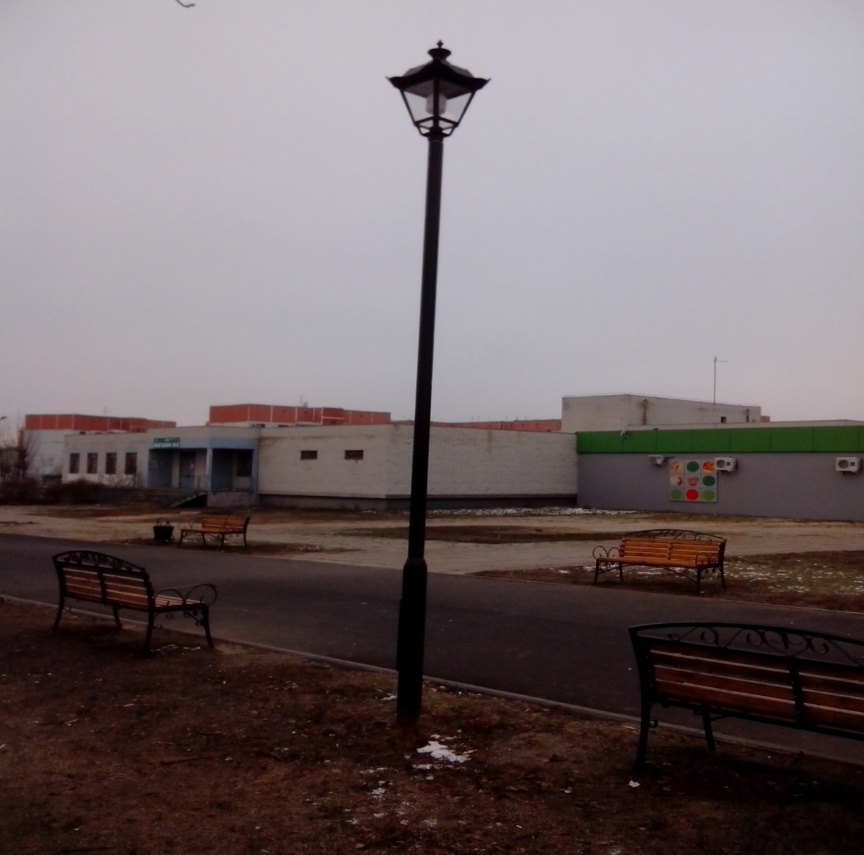  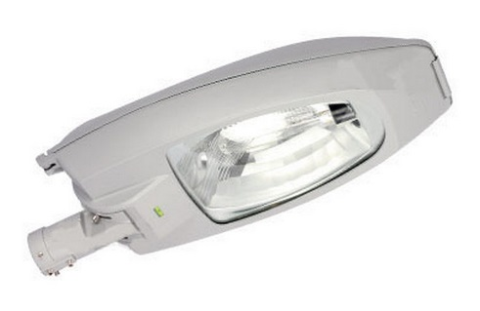  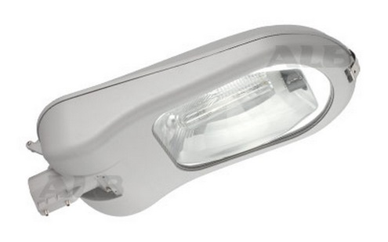
 | Установка скамеек | 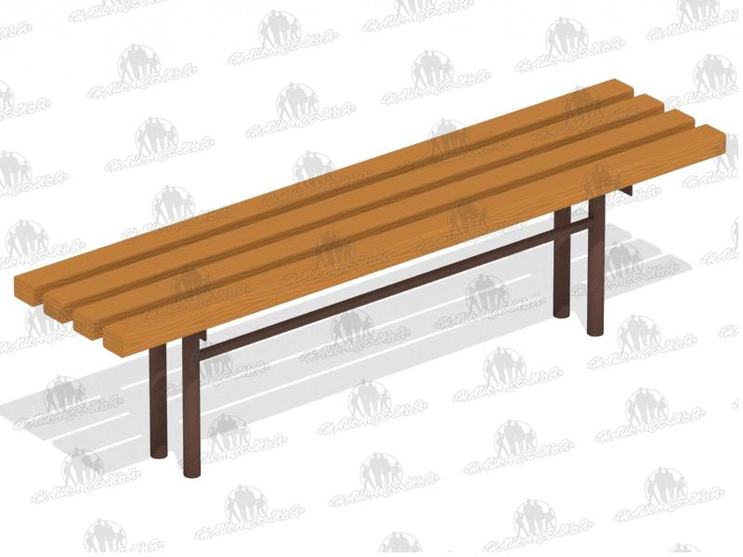  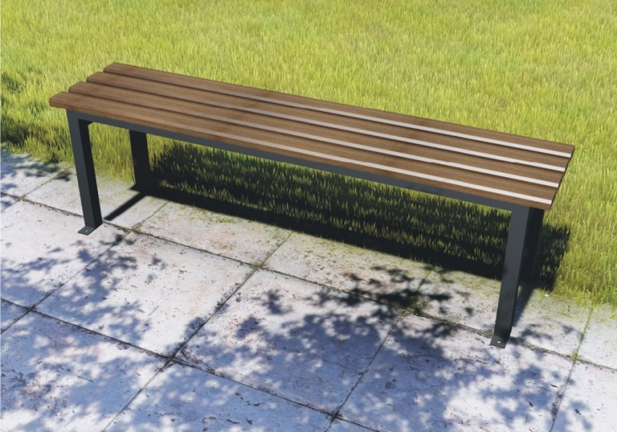  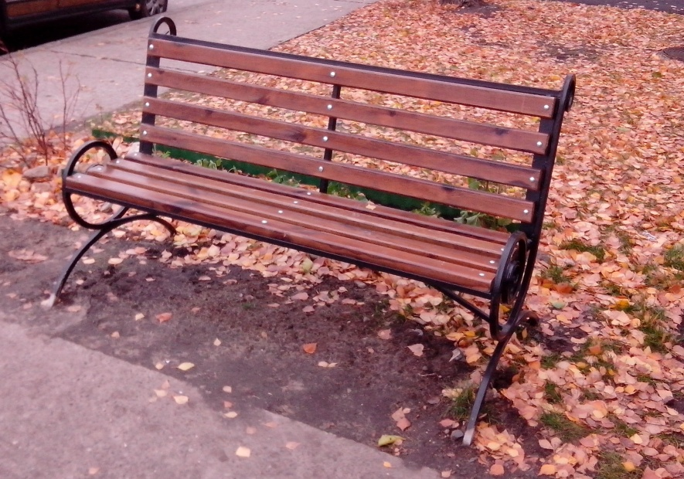  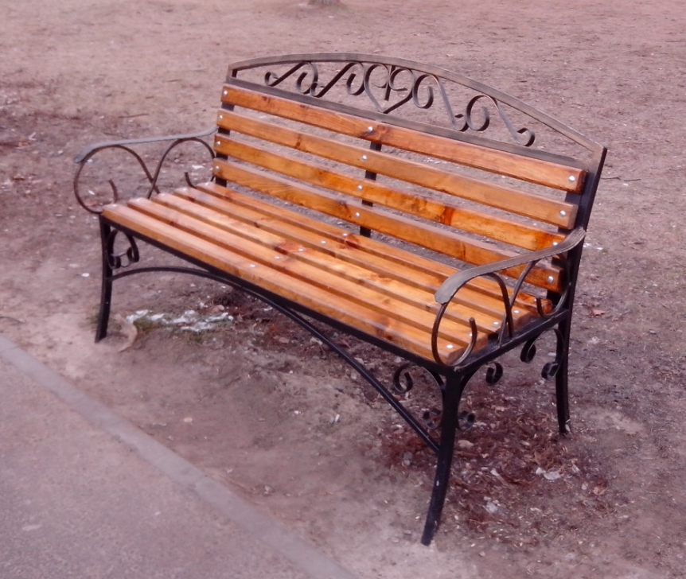
 | Установка урн | 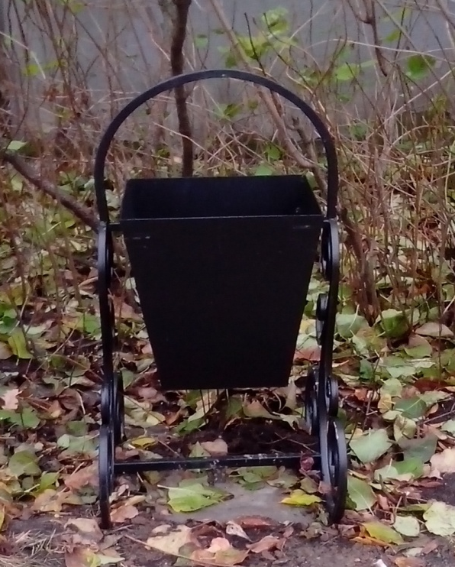  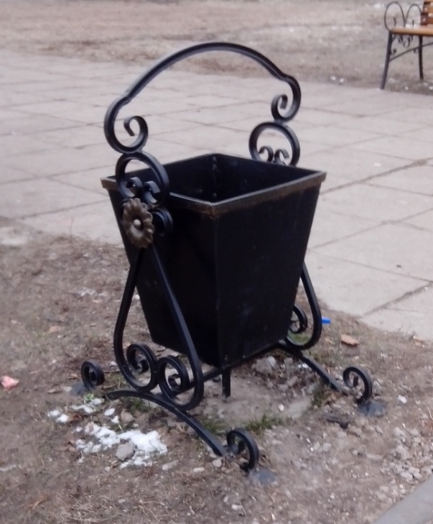  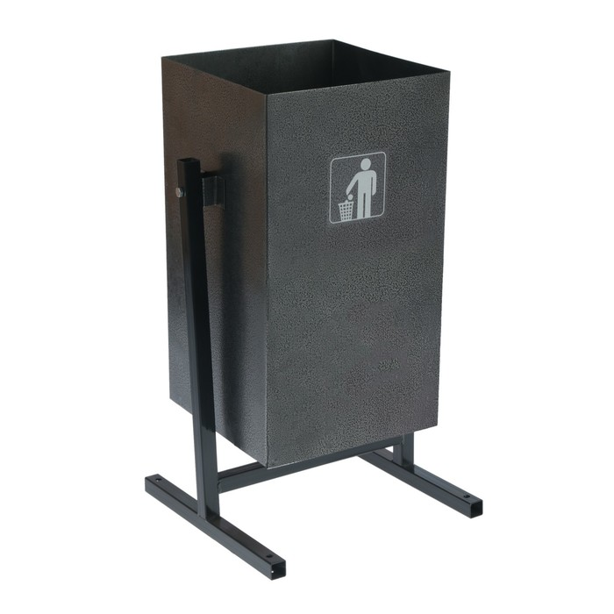
 | установка бордюров | 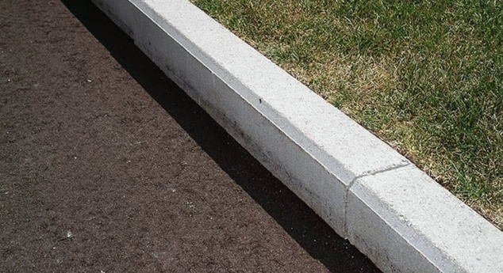  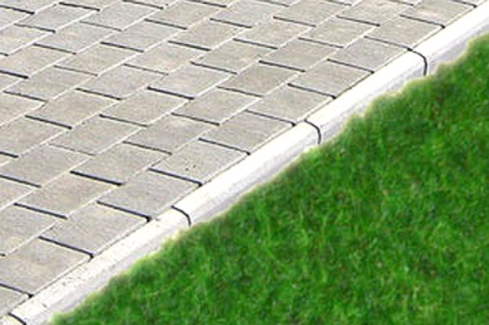
 | устройство и (или) ремонт территории перед подъездом многоквартирного дома | В соответствии с проектно-сметной документацией
 | ремонт и (или) устройство (асфальтирование) тротуара | В соответствии с проектно-сметной документацией  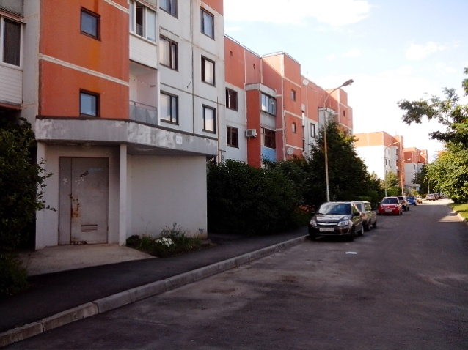

Визуализированный перечень
образцов элементов благоустройства, предполагаемых к размещению на дворовой территории многоквартирного дома, сформированный исходя их дополнительного перечня работ по благоустройству дворовых территорий.

№ п/п | Перечень работ, входящих в дополнительный перечень работ | Визуализированный перечень образцов элементов благоустройства, предполагаемых к размещению на дворовой, общественной территориях
 | Оборудование детских площадок | Качели на деревянных стойках с оцинкованной балкой | 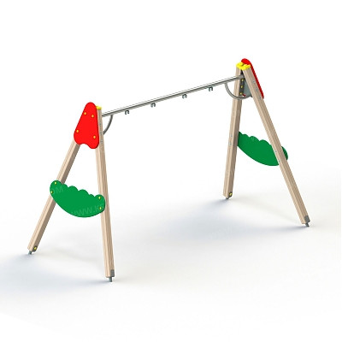
 | Оборудование детских площадок | Горки | 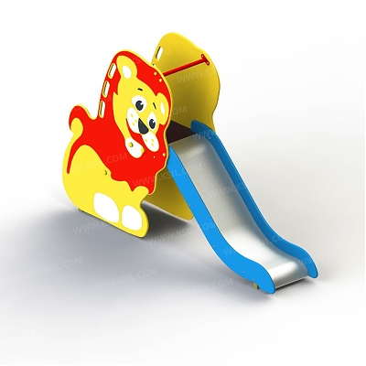  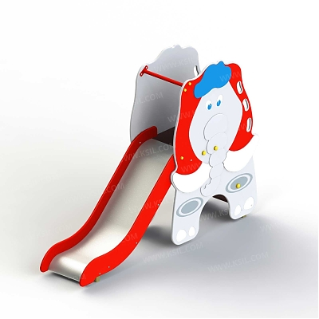
 |  | Качалки на пружине | 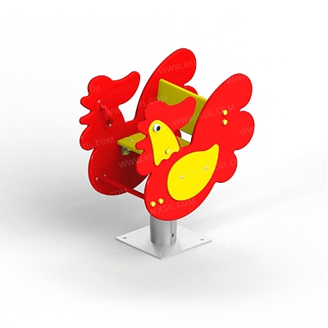  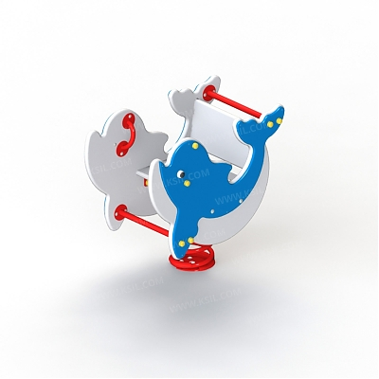
 |  | Песочница большая (дворик) | 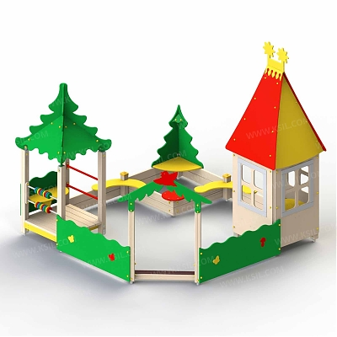
 |  | Песочница малая | 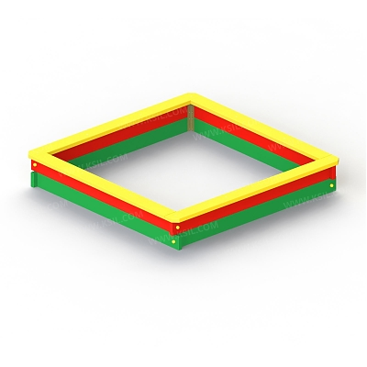
 |  | Домик - беседка | 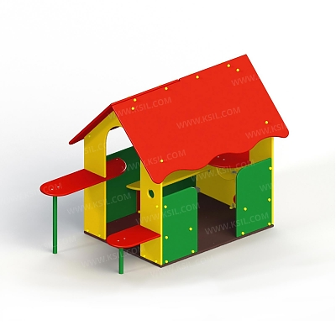  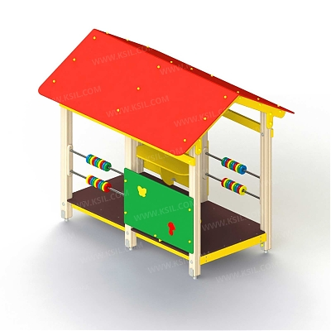
 |  | Карусели | 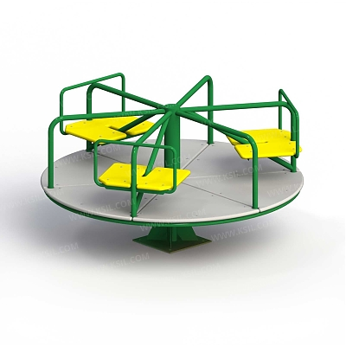  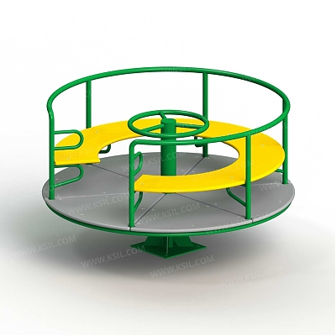
 |  | Детский игровой комплекс | 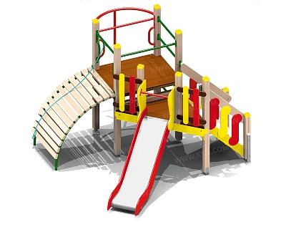  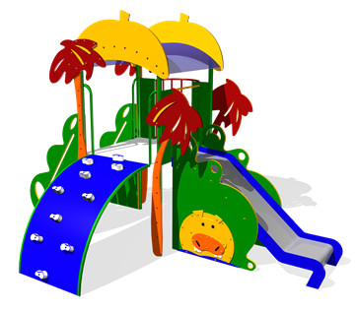  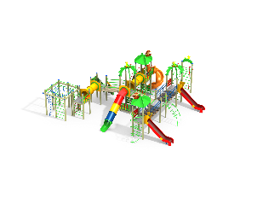
 |  | Машинки | 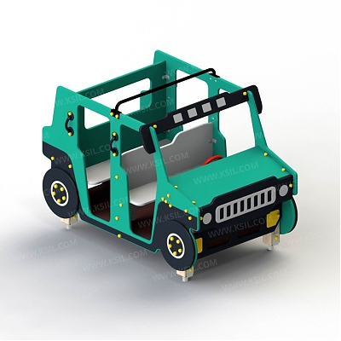  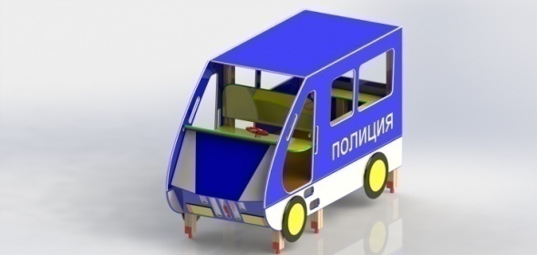  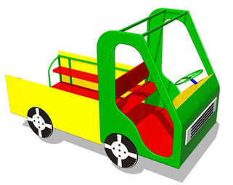
 |  | Песочница Джип | 
 |  | Пожарная машина | 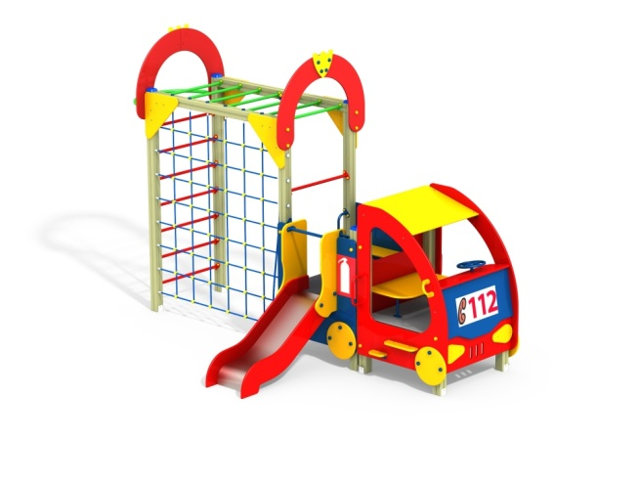
 |  | Качели базовые двойные жесткий подвес | 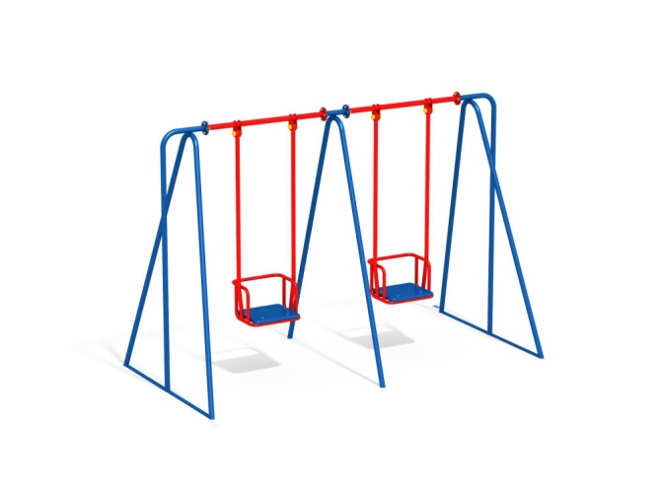
 |  | Карусель с 6-ю сидениями | 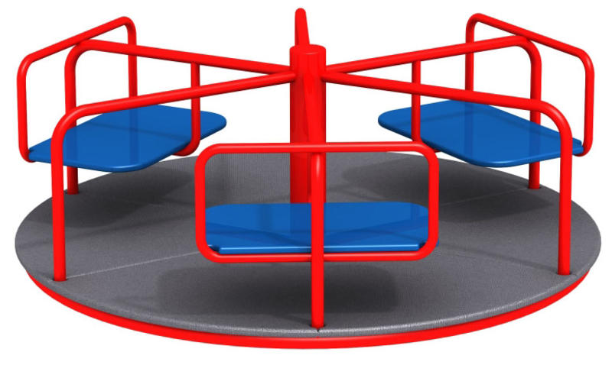
 |  | Качалка-балансир Райские птицы | 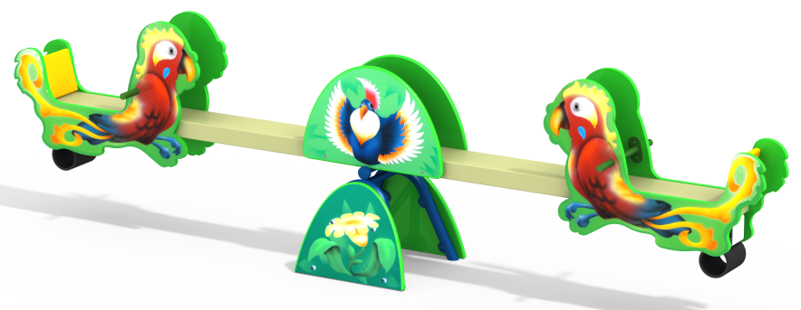
 | Оборудование спортивных площадок | Уличный тренажер | 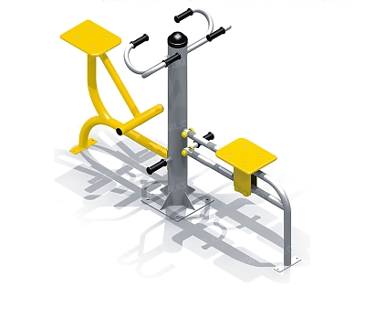  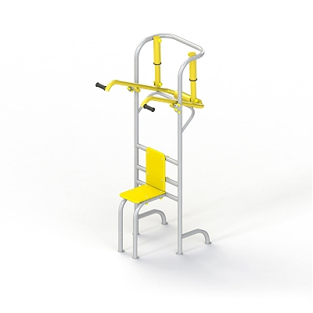  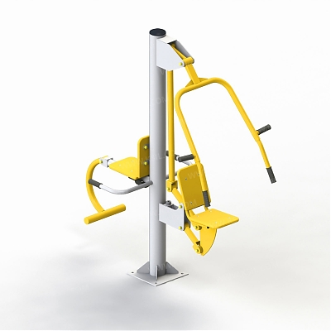
 | Оборудование спортивных площадок | Комплекс из турников и шведской стенки | 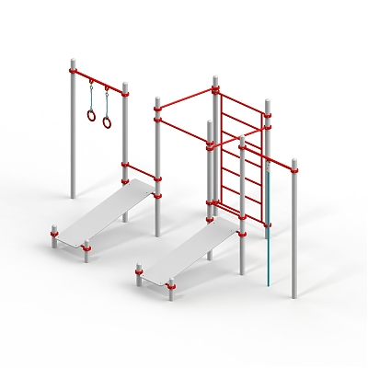  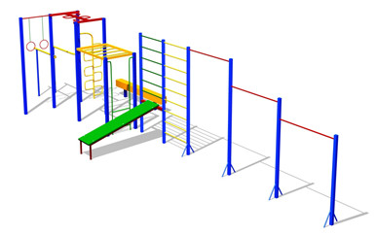
 | Устройство автомобильных парковок | Возможна установка велосипедной стойки на автомобильной парковке | 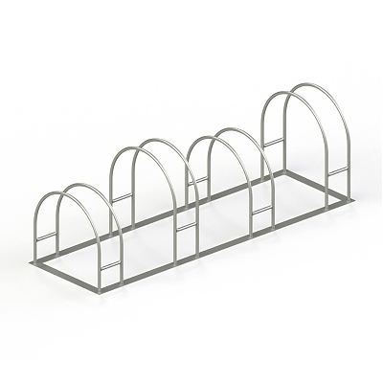
 | Озеленение территорий | Вазоны | 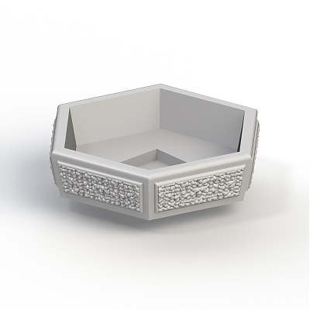  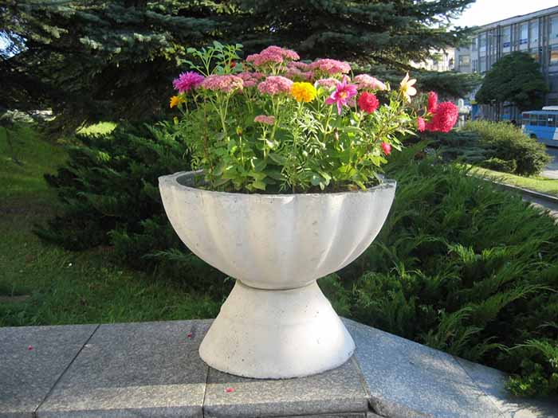
 | Озеленение территорий | посадка деревьев, кустарников, обустройство газонов | 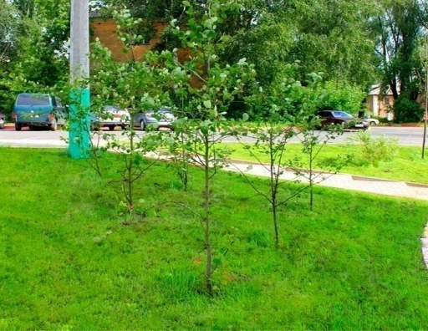  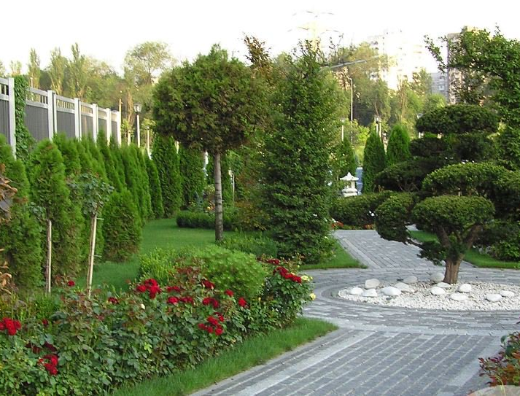  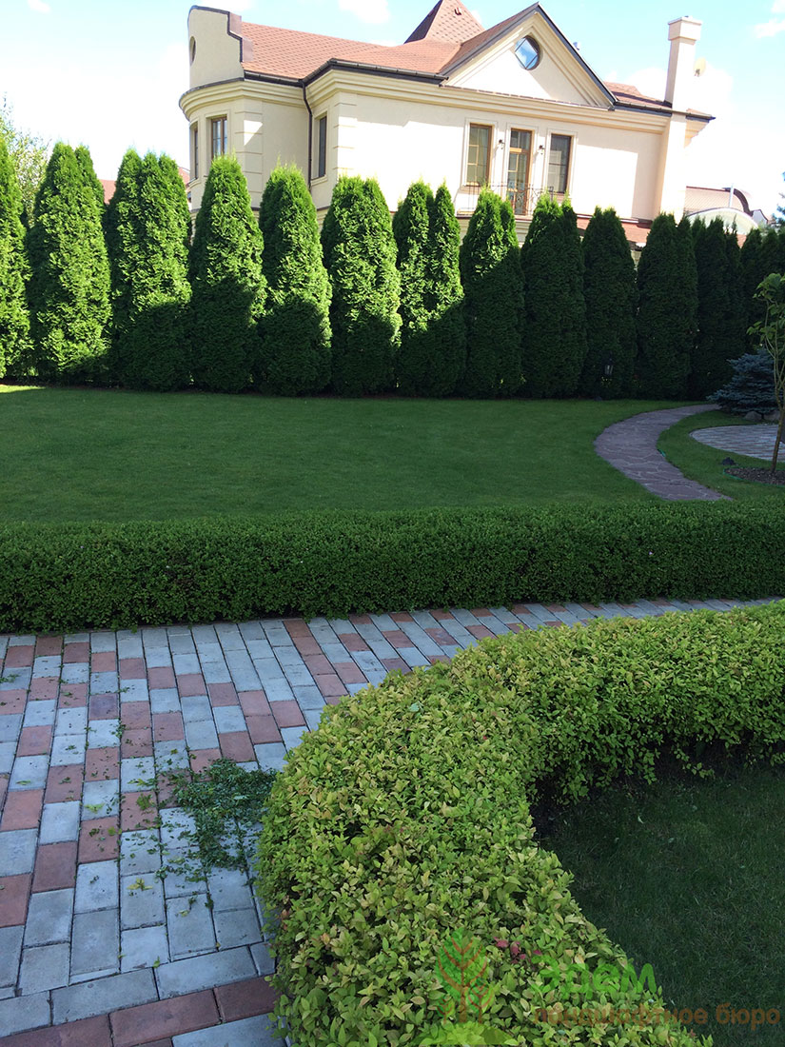
 | Оборудование контейнерных площадок |  | 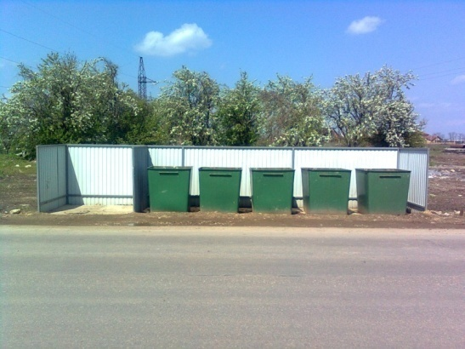  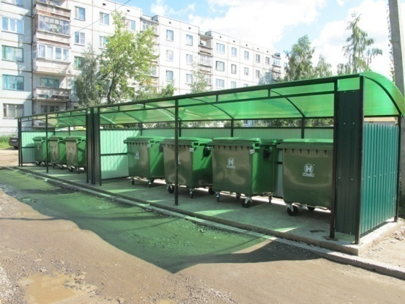
 | Металлическое ограждение |  | 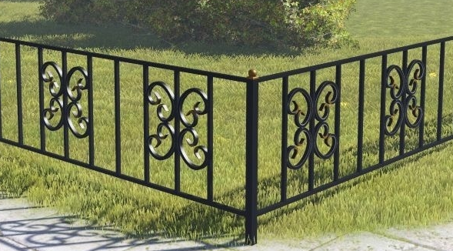
 | Многофункциональная спортивная площадка |  | 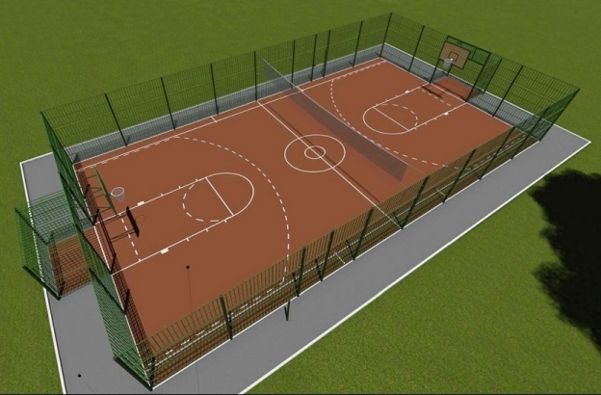

Приложение №11

к муниципальной программе

«Формирование современной городской среды

на территории муниципального образования

«Клюквинский сельсовет» Курского района

Курской области»

Ориентировочная нормативная стоимость
(единичные расценки) работ по благоустройству, входящих в состав минимального и дополнительного перечней работ.

Вид работ | Единица измерения | Единичная расценка, руб. с НДС
Работы, входящие в минимальный перечень*
Строительство дороги | 1 кв. м | 1729
Ремонт внутриквартального проезда (асфальтное покрытие) | 1 кв. м | 729
Ремонт тротуара (асфальтобетонное покрытие) | 1 кв. м | 856
Строительство тротуара (асфальтобетонное покрытие) | 1 кв. м | 1462
Устройство покрытий тротуара | 1 кв. м | 329
Устройство тротуарной плитки | 1 кв. м | 1959
Замена бортового камня | 1 п.м | 1859
Установка бортового камня | 1 п.м | 1028
Замена поребрика | 1 п.м | 1031
Установка поребрика | 1 п.м | 873
Поднятие горловины колодца (без стоимости люка) | 1 шт. | 3848
Поднятие горловины колодца (люк чугунный) | 1 шт. | 8805
Поднятие горловины колодца (пластиковый люк прочностью до 3т) | 1 шт. | 5264
Поднятие горловины колодца (пластиковый люк прочностью до 7т) | 1 шт. | 5500
Поднятие горловины колодца (пластиковый люк прочностью до 25т) | 1 шт. | 6975
Установка скамейки (со стоимостью скамейки) | 1 шт. | 11739
Установка урны (со стоимостью урны) | 1 шт. | 4293
Демонтаж старой опоры наружного освещения и монтаж новой опоры (стальная опора) | 1 шт. | 28246
Демонтаж старой опоры наружного освещения и монтаж новой опоры (ж/б опора) | 1 шт. | 16996
Монтаж новой опоры наружного освещения (стальная опора) | 1 шт. | 24142
Монтаж новой опоры наружного освещения (ж/б опора) | 1 шт. | 14267
Установка светильника с лампой | 1 шт. | 19687
Подвеска нового провода (со стоимостью материала) (воздушная подвеска) | 1 п.м. | 169
Прокладка кабеля в траншеи (со стоимостью материала) | 1 п.м. | 591
Прокладка кабеля в трубе (со стоимостью материала) | 1 п.м. | 768
Работы, входящие в дополнительный перечень
Создание цветника, стоимость вазона | 1 ед. | 4900
Установка металлических столбов высотой до 4 м: с погружением в бетонное основание | 1 ед. | 3100,08
Вазон железобетонный круглый | 1 ед. | 450
Строительство автостоянки  (асфальтобетонное покрытие) | 1 кв. м | 1462
Посадка 1 дерева лиственных пород с открытой корневой системой (заготовка саженцев, подготовка посадочных мест с подсыпкой 50% растительной земли, посадка) – липа разнолистная | 1 ед. | 5121
Посадка 1 дерева лиственных пород с круглым комом земли 0,8х0,6 м (заготовка саженцев, подготовка посадочных мест с подсыпкой 50% растительной земли, посадка) – липа разнолистная | 1 ед. | 7289
Посадка 1 дерева лиственных пород с круглым комом земли 0,8х0,6 м (заготовка саженцев, подготовка посадочных мест с подсыпкой 50% растительной земли, посадка) – ель колючая | 1 ед. | 8859
Посадка кустарников-саженцев в живую изгородь: однорядную и вьющихся растений. Спирея (разные виды), высота 1,25-1,5 м (2шт/м) | 1 ед. | 498
Создание 1 м живой однорядной изгороди путем посадки саженцев кустарников с оголенной корневой системой (заготовка саженцев, подготовка посадочных мест с подсыпкой 50% растительной земли, посадка) - кизильник | 1 м | 873
Устройство 1 кв. м газона обыкновенного с внесением растительной земли слоем 15 см (подготовка почвы, посев газона) | 1 кв.м | 288
Устройство 1 кв. м цветника с однолетним посадочным материалом, плотность посадки 40 шт./кв.м (устройство корыта, подготовка почвы с подсыпкой 20 см растительной земли, посадка цветов) | 1 кв. м | 1573
Строительство автостоянки  (асфальтобетонное покрытие) | 1 кв. м | 1462
Ограждение  2000х520 | 1 шт | 3604

№ п/п | Наименование малых форм | Тип | Стоимость с НДС
1 | Детский комплекс малый | ДИК 1.252  ДИК 1.225 | 152132  107935
2 | Качалка-балансир | ИО 3.07 | 13642
3 | Песочница | МФ 3.01 | 8352
4 | Горка 1,2 м | ИО 5.032 | 35125
5 | Горка 1,5 м | ИО 5.033 | 43849
6 | Качели одинарные | ИО 1.01 | 17918
7 | Качели двойные | ИО 1.02 | 27194
8 | Спортивный комплекс | СО 1.302 | 68993
9 | Тренажер | СО 6.40 | 558253
10 | Карусель 1,5 м | ИО 2.06 | 39668
11 | Горка | ИО 5.043 | 44899
12 | Машина | МФ 4.02 | 91703
13 | Столик | МФ 2.051 | 33267
14 | Песочница | МФ 3.022 | 16140
15 | Песочный дворик «Опушка» | МФ 3.22 | 134395
16 | Домик-беседка «Белочка» | МФ 5.11 | 40188
17 | Спортивный комплекс | СО 1.15 | 67055
18 | Гандбольные ворота | СО 5.10 | 26904
19 | Лавочка – эконом | МФ 1.04 | 7832
20 | Лавочка со спинкой | МФ 1.10 | 12322
21 | Урна | МФ 6.05 | 3476
22 | Столик со скамейками | МФ 2.05 | 26515

Приложение №12

к муниципальной программе

«Формирование современной городской среды

на территории муниципального образования

«Клюквинский сельсовет» Курского района

Курской области"
План
реализации муниципальной программы

"Формирование современной городской среды

на территории муниципального образования "Клюквинский сельсовет"

Курского районаКурской области".

Наименование контрольного события Программы | Ответственный исполнитель | Срок наступления контрольного события (дата)
Наименование контрольного события Программы | Ответственный исполнитель | 2019 год |  |  |  | 2020 год |  |  |  | 2021 год
Наименование контрольного события Программы | Ответственный исполнитель | I квартал | II квартал | III квартал | IV квартал | I квартал | II квартал | III квартал | IV квартал | I квартал | II квартал | III квартал | IV квартал
Контрольное событие №1  "Заключение соглашения между Комитетом ЖКХ и ТЭК Курской области и Администрацией Клюквинского сельсовета Курского района" | Администрация Клюквинского сельсовета Курского района |  | до 01.04.2019 |  |  |  | до 01.04.2020 |  |  |  | до 01.04.2021
Контрольное событие №2"Актуализация Программы" | Администрация Клюквинского сельсовета Курского района |  | до 01.06.2019 |  |  |  | до 01.05.2020 |  |  |  | до 01.05.2021
Контрольное событие №3  "Разработка дизайн-проекта" | Администрация Клюквинского сельсовета Курского района |  | до 01.02.2019 |  |  |  | до 01.02.2020 |  |  |  | до 01.02.2021
Контрольное событие №4  "Разработка ПСД" | Администрация Клюквинского сельсовета Курского района |  | до 01.03.2019 |  |  |  | до 01.03.2020 |  |  |  | до 01.03.2021
Контрольное событие №5  "Получение положительного заключения экспертизы по ПСД" | Администрация Клюквинского сельсовета Курского района |  | до 15.05.2019 |  |  |  | до 15.05.2020 |  |  |  | до 15.05.2021
Контрольное событие №6  "Объявление конкурса" | Администрация Клюквинского сельсовета Курского района |  | до 01.06.2019 |  |  |  | до 01.06.2020 |  |  |  | до 01.06.2021
Контрольное событие №7  "Заключение договора с победителем конкурсного отбора " | Администрация Клюквинского сельсовета Курского района |  |  | до 01.07.2019 |  |  |  | до 01.07.2020 |  |  |  | до 01.07.2021
Контрольное событие №8  "Завершение работ" | Администрация Клюквинского сельсовета Курского района |  |  |  | до 01.10.2019 |  |  |  | до 01.10.2020 |  |  |  | до 01.10.2021

Приложение №13

к муниципальной программе

«Формирование современной городской среды

на территории муниципального образования

«Клюквинский сельсовет» Курского района

Курской области»

Порядок аккумулирования и расходования средств заинтересованных лиц, направляемых на выполнение дополнительного перечня работ по благоустройству дворовых территорий муниципального образования«Клюквинский сельсовет» Курского районаКурской области.

- Настоящий Порядок регламентирует процедуру аккумулирования и расходования денежных средств (далее - аккумулирование средств), поступающих от собственников помещений в многоквартирных домах, собственников иных зданий и сооружений, расположенных в границах дворовой территории, подлежащей благоустройству (далее - заинтересованные лица), направляемых на выполнение дополнительного перечня работ по благоустройству дворовых территорий муниципального образования «Клюквинский сельсовет» Курского района Курской области в рамках подлежащей утверждению Администрацией Клюквинского сельсовета Курского района Курской области в установленном порядке муниципальной программы "Формирование современной городской среды на территории муниципального образования "Клюквинский сельсовет" Курского района Курской области" (далее - Программа), механизм контроля за их расходованием;
- В случае включения заинтересованными лицами в заявку работ, входящих в дополнительный перечень работ по благоустройству дворовых территорий, установленный Правилами предоставления и распределения в 2018-2024 годы субсидий из областного бюджета бюджетам муниципальных образований Курской области на поддержку государственных программ субъектов Российской Федерации и муниципальных программ формирования современной городской среды в рамках реализации основного мероприятия 2.10 «Формирование комфортной городской среды» подпрограммы 2 «Обеспечение качественными услугами граждан в Курской области»», утверждёнными постановлением Администрации Курской области от 14.03.2017 № 201-па, денежные средства заинтересованных лиц перечисляются на лицевой счет администратора доходов бюджета Администрации Клюквинского сельсовета Курского района Курской области (далее - Администрация).
Лицевой счет для перечисления средств заинтересованных лиц, направляемых для выполнения дополнительного перечня работ по благоустройству дворовых территорий, открывает Администрация Клюквинского сельсовета Курского района Курской области в органах казначейства;

- После утверждения дизайн-проекта общественной муниципальной комиссией и его согласования с представителем заинтересованных лиц Администрация заключает с представителями заинтересованных лиц, принявшими решение о благоустройстве дворовых территорий, соглашение, в котором указывается территория благоустройства, реквизиты счета для перечисления средств, определяются порядок и сумма перечисления денежных средств заинтересованными лицами, а также реквизиты счета, на который подлежат возврату денежные средства заинтересованных лиц в случаях определенных соглашением.
Объем денежных средств, подлежащих перечислению заинтересованными лицами, определяется в соответствии со сметным расчетом, а также исходя из нормативной стоимости (единичных расценок) работ по благоустройству дворовых территорий и объема работ, указанного в дизайн-проекте, и составляет не менее 20 процентов от общей стоимости соответствующего вида работ из дополнительного перечня работ.
Фактический объем денежных средств, подлежащих перечислению заинтересованными лицами, может быть изменен по итогам осуществления закупки товара, работы, услуги в соответствии с положениями Федерального закона от 05.04.2013 № 44-ФЗ «О контрактной системе в сфере закупок товаров, работ, услуг для обеспечения государственных и муниципальных нужд», а также с учетом стоимости фактически выполненных работ;
- Перечисление денежных средств заинтересованными лицами осуществляется в течение десяти дней с момента подписания соглашения.
В случае, если денежные средства в полном объеме не будут перечислены в срок, установленный в абзаце первом настоящего пункта, то заявка такого многоквартирного дома в части выполнения дополнительного перечня работ по благоустройству территории выполнению не подлежит.
Перечень дворовых территорий, подлежащих благоустройству в рамках Программы, подлежит корректировке с включением следующих по очередности дворовых территорий, прошедших отбор в пределах лимитов бюджетных ассигнований, предусмотренных Программой. В таком случае заинтересованные лица, дворовые территории которых были включены в Программу в связи с корректировкой и их заявка предусматривает выполнение работ из дополнительного перечня, обязуются перечислить денежные средства в порядке и на условиях, определенных соглашением;
- Денежные средства считаются поступившими в доход бюджета Клюквинского сельсовета Курского района Курской области с момента их зачисления на лицевой счет Администрации;
- На сумму планируемых поступлений увеличиваются бюджетные ассигнования Администрации как главному распорядителю бюджетных средств с последующим доведением в установленном порядке лимитов бюджетных обязательств для осуществления целевых расходов, предусмотренных Программой;
- Администрация осуществляет учет поступающих от заинтересованных лиц денежных средств в разрезе многоквартирных домов, дворовые территории которых подлежат благоустройству;
8. Администрация обеспечивает ежемесячное опубликование на официальном сайте Администрации Клюквинского сельсовета Курского района Курской области в информационно-телекоммуникационной сети «Интернет» данных о поступивших от заинтересованных лиц денежных средствах в разрезе многоквартирных домов, дворовые территории которых подлежат благоустройству;
9.Администрация ежемесячно обеспечивает направление данных о поступивших от заинтересованных лиц денежных средствах в разрезе многоквартирных домов, дворовые территории которых подлежат благоустройству, в адрес общественной муниципальной комиссии;
10. Расходование аккумулированных денежных средств заинтересованных лиц осуществляется Администрацией на финансирование дополнительного перечня работ по благоустройству дворовых территорий в соответствии с утвержденным дизайн-проектом благоустройства дворовых территорий, утвержденного общественной муниципальной комиссией и согласованного с представителем заинтересованных лиц;
11.Расходование денежных средств осуществляется путем принятия и оплаты обязательств в соответствии с бюджетным законодательством и иными нормативными правовыми актами, регулирующими бюджетные правоотношения;
12.Контроль за целевым расходованием аккумулированных денежных средств заинтересованных лиц осуществляется Администрацией в соответствии с бюджетным законодательством.

Приложение №14

к муниципальной программе

«Формирование современной городской среды

на территории муниципального образования

«Клюквинский сельсовет» Курского района

Курской области»

Порядок
разработки, обсуждения с заинтересованными лицами и утверждения дизайн - проекта благоустройства дворовых территорий,
включенных в муниципальную программу на 2018-2024 годы.

1. Настоящий порядок устанавливает процедуру разработки, обсуждения с заинтересованными лицами и утверждения дизайн-проектов благоустройства дворовых территорий, включаемых в муниципальную программу формирования современной городской среды на территории Клюквинского сельсовета Курского района Курской области (далее - Порядок).
2. Для целей Порядка применяются следующие понятия:
2.1. Дворовая территория - совокупность территорий, прилегающих к многоквартирным домам, с расположенными на них объектами, предназначенными для обслуживания и эксплуатации таких домов, и элементами благоустройства этих территорий, в том числе парковками (парковочными местами), тротуарами и автомобильными дорогами, включая автомобильные дороги, образующие проезды к территориям, прилегающим к многоквартирным домам;
2.2.Заинтересованные лица - собственники помещений в многоквартирных домах, собственники иных зданий и сооружений, расположенных в границах дворовой территории, подлежащей благоустройству.
3. Разработка дизайн - проекта обеспечивается Администрацией Клюквинского сельсовета Курского района(далее - уполномоченные органы).
4. Дизайн-проект разрабатывается в отношении дворовых территорий, прошедших отбор, исходя из даты представления предложений заинтересованных лиц в пределах выделенных лимитов бюджетных ассигнований.
В случае совместной заявки заинтересованных лиц, проживающих в многоквартирных домах, имеющих общую дворовую территорию, дизайн - проект разрабатывается на общую дворовую территорию.
4. В дизайн - проект включается текстовое и визуальное описание проекта благоустройства, в том числе концепция проекта и перечень (в том числе визуализированный) элементов благоустройства, предполагаемых к размещению на соответствующей территории.
Содержание дизайн-проекта зависит от вида и состава планируемых работ. Дизайн-проект может быть подготовлен в виде проектно-сметной документации или в упрощенном виде - изображение дворовой территории на топографической съемке в масштабе с отображением текстового и визуального описания проекта благоустройства дворовой территории и техническому оснащению площадок исходя из минимального и дополнительного перечней работ, с описанием работ и мероприятий, предлагаемых к выполнению, со сметным расчетом стоимости работ исходя из единичных расценок.
5. Разработка дизайн-проекта осуществляется с учетом местных нормативов градостроительного проектирования Клюквинского сельсовета Курского района Курской области.
6. Разработка дизайн - проекта включает следующие стадии:
6.1. Осмотр дворовой территории, предлагаемой к благоустройству, совместно с представителем заинтересованных лиц;
6.2. Разработка дизайн - проекта;
6.3. Согласование дизайн-проекта благоустройства дворовой территории с представителем заинтересованных лиц;
6.4. Утверждение дизайн-проекта общественной муниципальной комиссией.
7. Представитель заинтересованных лиц обязан рассмотреть представленный дизайн-проект в срок не превышающий трех календарных дней с момента его получения и представить в АдминистрациюКлюквинского сельсовета Курского районасогласованный дизайн-проект или мотивированные замечания.
В случае не урегулирования замечаний, Администрация Клюквинского сельсовета Курского районапередает дизайн-проект с замечаниями представителя заинтересованных лиц общественной муниципальной комиссии для проведения обсуждения с участием представителя заинтересованных лиц и принятия решения по дизайн-проекту.
- Дизайн - проект утверждается общественной муниципальной комиссией, решение об утверждении оформляется в виде протокола заседания комиссии.

